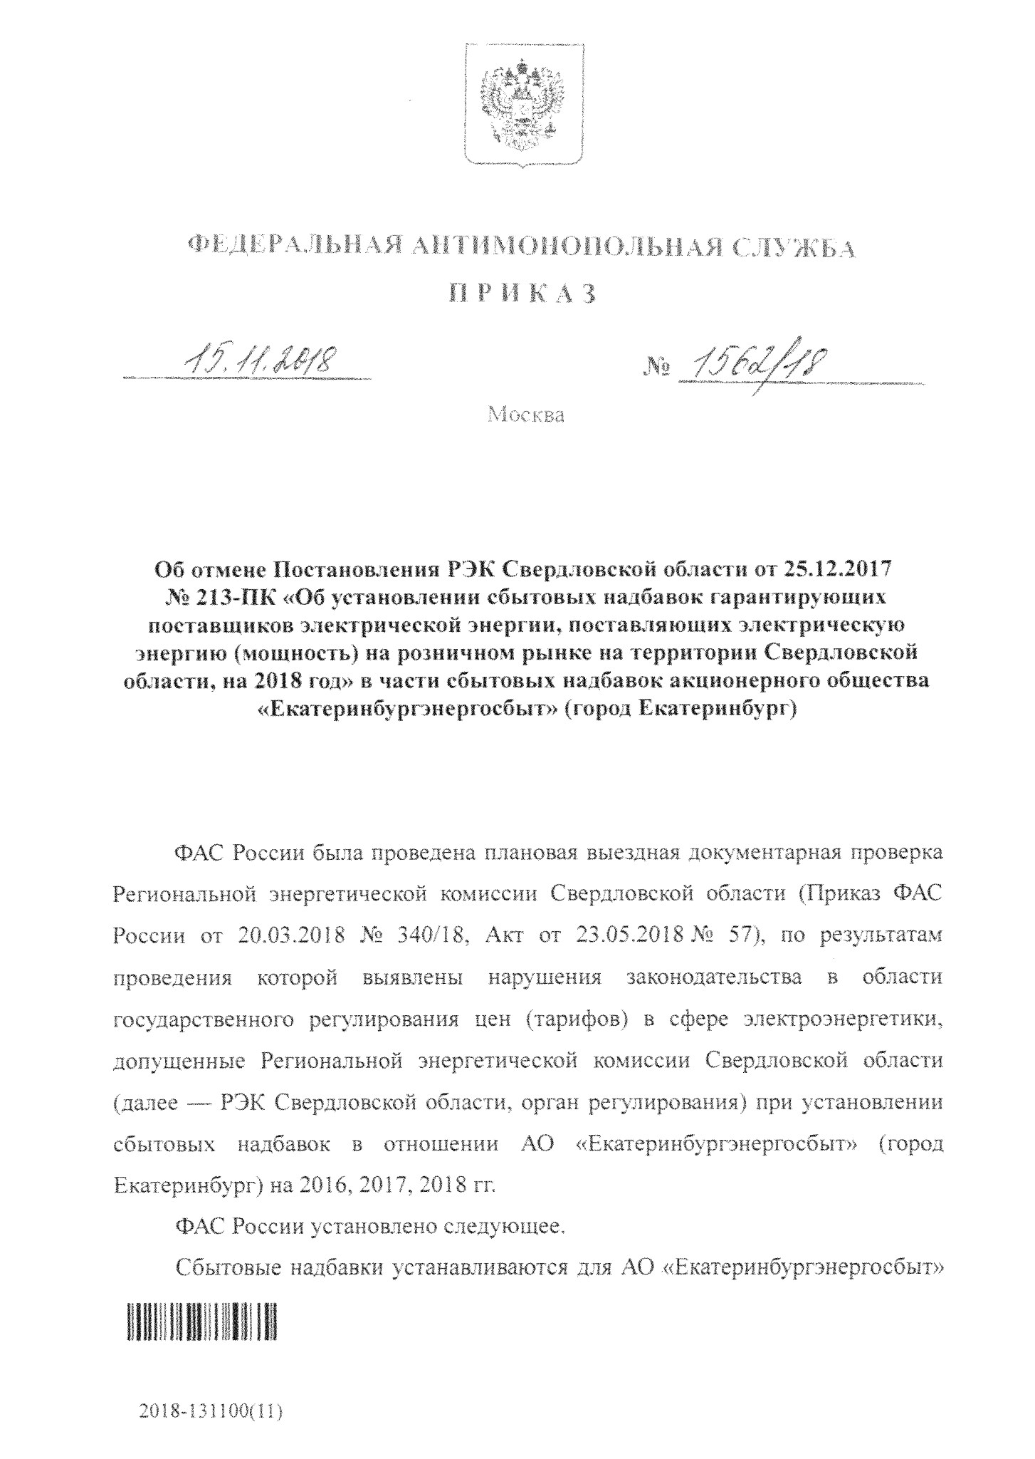
Ф1-1ЕРЛ ДЫМЯ Л1
1
Т If М 01I0II ОД Ы1 А.Я СЛУЖБА
П
Р и
К А 3
Москва
Об отмене
Постановления РЗК Свердловской области от
25.12,2017

№ 213-ПК «Об установлении
сбытовых надбавок гарантирующих
поставщиков электрической энергии, поставляющих
электрическую

энергию (мощность)
на
розничном рынке на территории Свердловской
области, на 2018 год» в части
сбытовых
надбавок акционерного общества
«Екатеринбургэнергосбыт»
(
город Екатеринбург
)
ФАС России была проведена плановая выездная документарная проверка
Региональной энергетической комиссии Свердловской области (Приказ ФАС
России от 20.03.2018
Ш
340/18, Акт от 23,05.2018
Ш
57), по результатам
проведения
области
шторой
выявлены
нарушения
законодательства
в
государственного регулирования цен (тарифов) в сфере электроэнергетики,
допущенные Региональной энергетической комиссии Свердловской области
(
далее — РЗК Свердловской области, орган регулирования) при установлении
сбытовых надбавок в отношении АО «Екатеринбургэнергосбыт» (город
Екатеринбург) на 2016, 2017, 2018 гг.
ФАС России установлено следующее.
Сбытовые надбавки устанавливаются для АО .«Екатеринбургэнергосбыт»
ММ
2018
-
131100
(
11
)

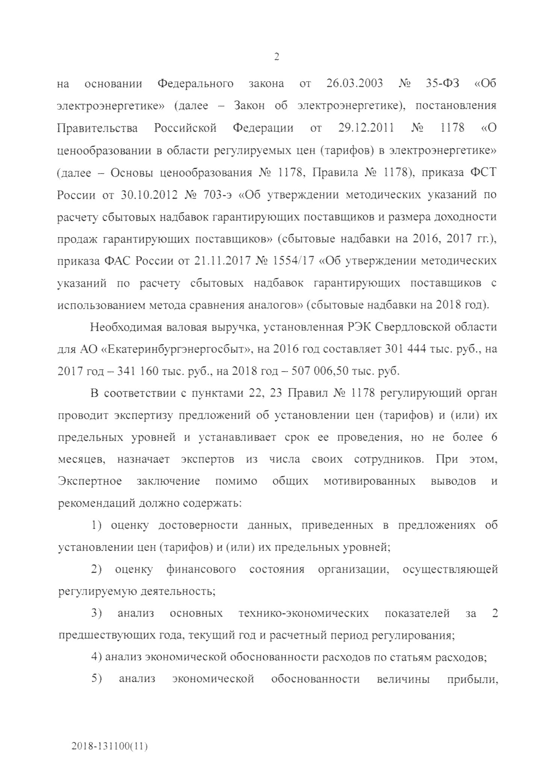
1
35-Ф3
на
основании
Федерального
закона
от
26
,03,200.1
№

«Об
электроэнергетике» (далее - Закон об электроэнергетике), постановления
№?
Правительства
Российской
Федерации
от
29.12,2011

«О
1178

ценообразовании в области регулируемых цен. (тарифов) в электроэнергетике»
(
далее - Основы ценообразования №» 1178, Правила №г 1178), приказа ФСТ
России от 30,10.2012 № 703-э «Об утверждении методических указаний по
расчету сбытовых надбавок гарантирующих поставщиков и размера доходности
продаж гарантирующих поставщиков» (сбытовые надбавки на 2016, 2017 гг.),
приказа ФАС России от 21,11,2017
Ш
1554/17 «Об утверждении методических
указаний по расчету сбытовых надбавок гарантирующих, поставщиков с
использованием метода сравнения: аналогов» (сбытовые надбавки на 2018 год).
Необходимая валовая выручка,, установленная РЭК Свердловской области
для АО «Екатеринбургэнергосбыт», на 2016 год составляет 301 444 тыс. руб., на
2017
год - 341 160 тыс, руб., на .2018 год - 507 006,50 тыс. руб,
В соответствии с пунктами 22, 23 Правил М> 1178 регулирующий орган
проводит экспертизу предложений об установлении цен (тарифов) и (иди) их
предельных уровней и устанавливает срок ее проведения, но не более б
месяцев, назначает экспертов из числа своих сотрудников. При этом,
и
Экспертное
заключение
помимо
общих
мотивированных
выводов
рекомендаций должно содержать:
1)
оценку достоверности данных, приведенных в предложениях об
установлении цен (тарифов) и (иди) их предельных, уровней;
2)

оценку
финансового
состояния
организации,
осуществляющей,
регулируемую деятельность;
за
3)

анализ
основных,
технико-экономических
показателей
2

предшествующих года, текущий год и расчетный период регулирования;
4)
анализ экономической, обоснованности расходов по статьям расходов;
5)

анализ
экономической
обоснованности
величины
прибыли.
2018
-
131100
(
11
)
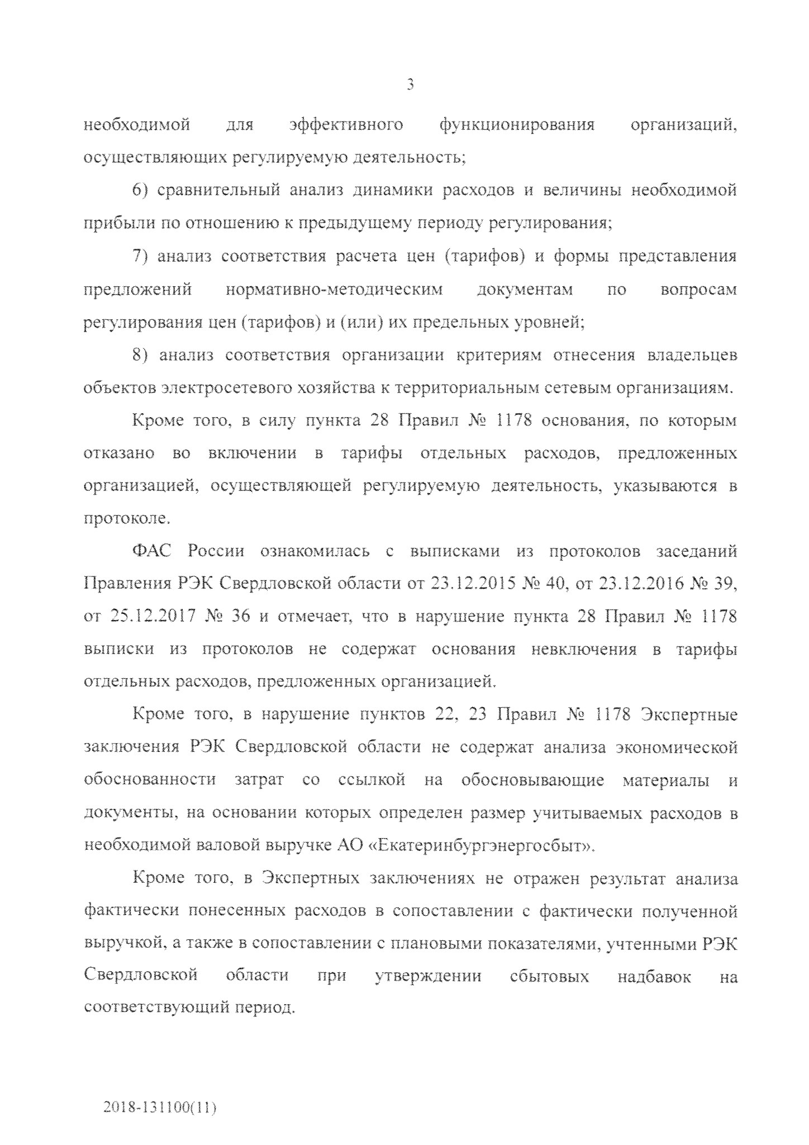
необходимой
для
эффективного
функционирования
организаций,
осуществляющих регулируемую деятельность;
6)
сравнительный анализ динамики расходов и величины необходимой
прибыли по отношению к предыдущему периоду регулирования;
7)
анализ соответствия расчета цен (тарифов) и формы представления
по
предложений
нормативно-методическим
документам
вопросам
регулирования цен (тарифов) и (или) их предельных уровней;
8
)
анализ соответствия организации критериям отнесения владельцев
объектов электросетевого хозяйства к территориальным сетевым, организациям.
Кроме тош, в силу пункта 28 Правил
Ш
1178 основания, по которым
в тарифы
предложенных
отдельных расходов,
отказано
во
включении
организацией, осуществляющей регулируемую деятельность, указываются в
протоколе,
ФАС России ознакомилась с выписками из протоколов заседаний
Правления РЭК Свердловской области от 23,12,2015 № 40, от 23.12.2016 № 39,
от 25.12,2017
Ш
36 и отмечает, что в нарушение пункта 28 Правил № 1178
выписки из протоколов ее содержат основания невключения в. тарифы
отдельных расходов, предложенных организацией.
Кроме того, в нарушение пунктов 22, 23 Правш
1178
Экспертные
заключения РЭК Свердловской области не содержат анализа экономической
материалы
обоснованности
затрат
со
ссылкой
на
обосновывающие
и
документы, на основании которых определен размер учитываемых расходов в
необходимой валовой выручке АО «Екатеринбургэнергосбыт».
Кроме тош, в Экспертных заключениях не отражен результат анализа
фактически понесенных расходов в сопоставлении с фактически полученной
выручкой, а также в сопоставлении с плановыми показателями, учтенными РЭК
Свердловской
области
при
утверждении
сбытовых
надбавок
на
соответствующий период.
3
2018-131100(1I)

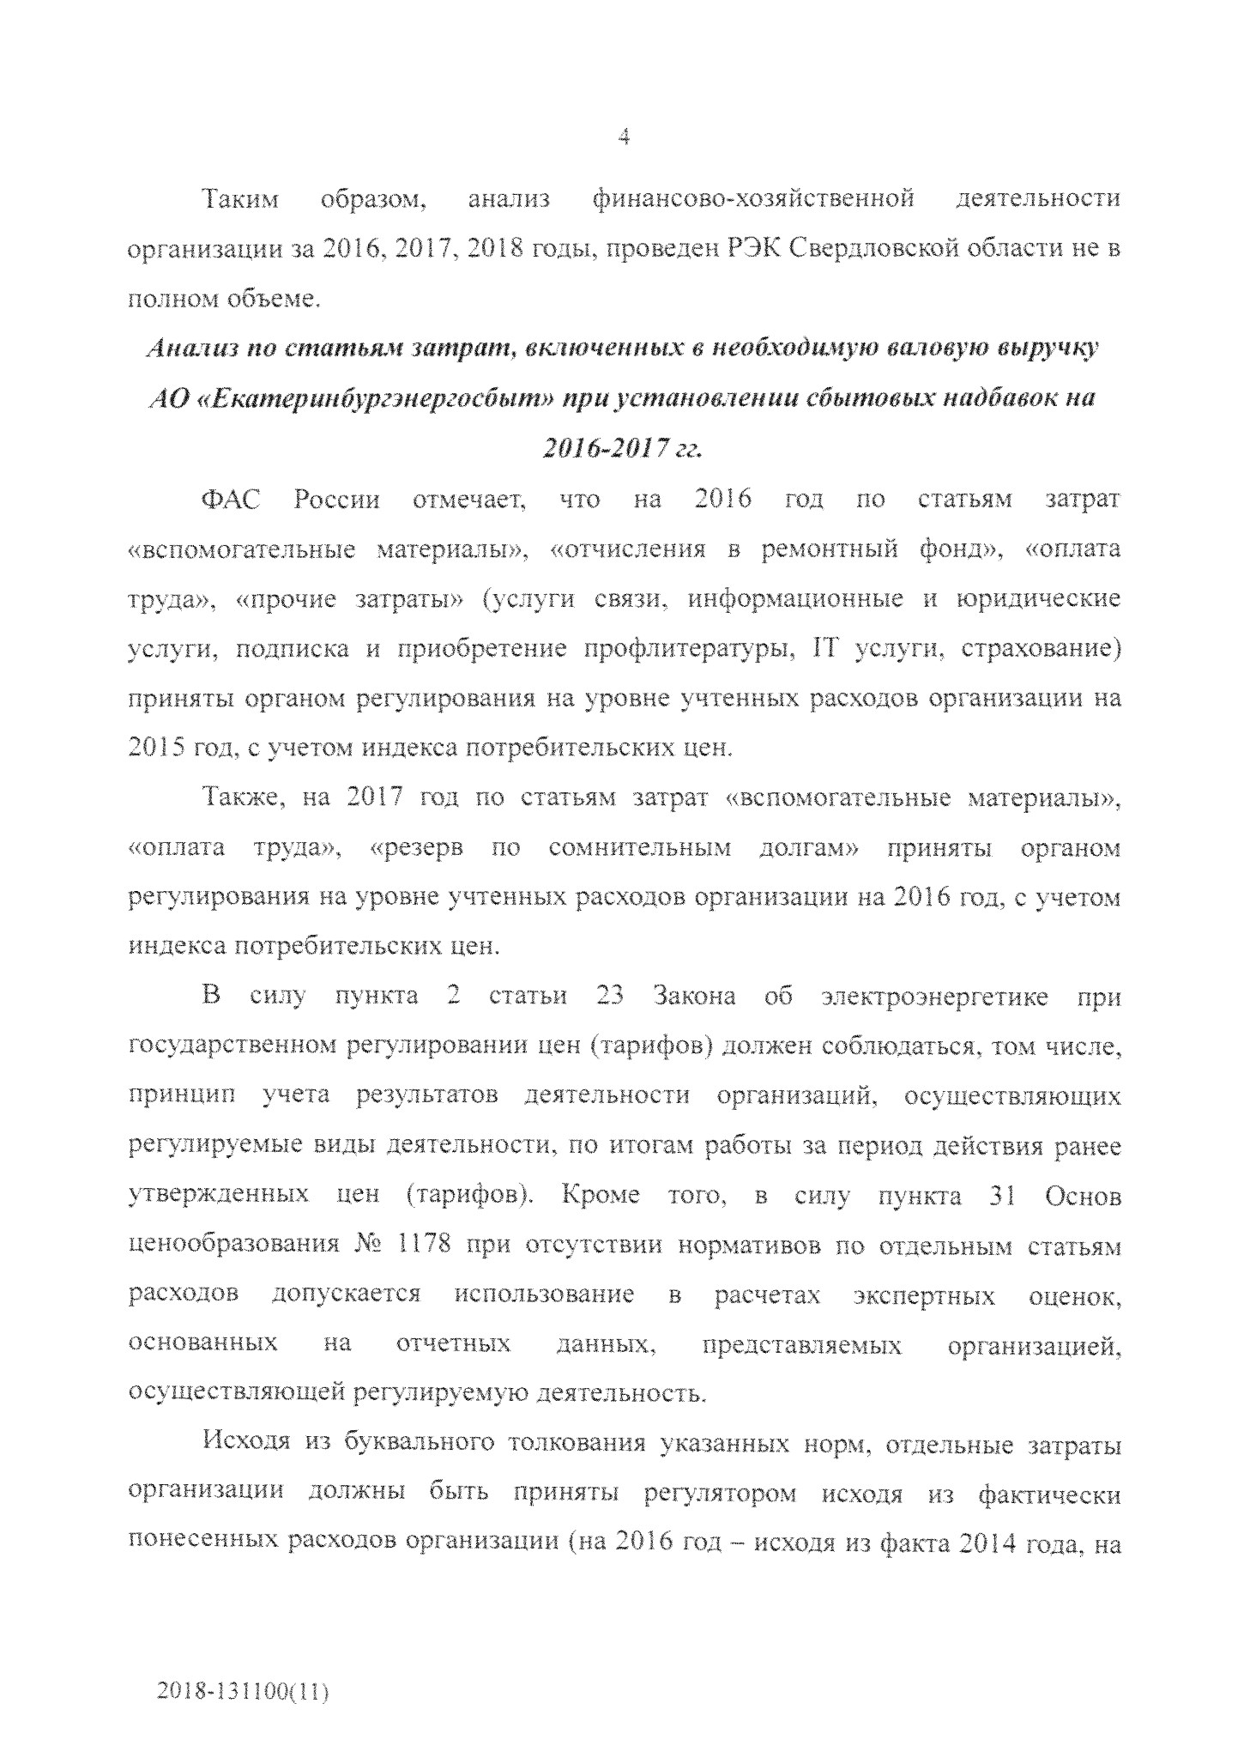
Таким
образом.
анализ
финансово-хозяйственной
деятельности
организации за 2016, 2017, 2018 годы, проведен РЭК Свердловской области не в
полном объеме.
Анализ
по статьям
затрат,
включенных
в необходимую
валовую выручку

АО
«Екатеринбургэнергосбыт» при установлении сбытовых надбавок
на
2016-20.17
гг,
России
ФАС
отмечает,
что
на
2016

год
по
статьям
затрат
«вспомогательные материалы», «отчисления в ремонтный фонд», «оплата
труда», «прочие затраты» (услуги связи, информационные и юридические
услуги, подписка и приобретение профлитературы, IX услуги, страхование)
приняты органом регулирования на уровне учтенных расходов организации на
год, с учетом индекса потребительских цен.
2015
Также, на 201.7 год по статьям затрат «вспомогательные материалы»,
по
сомнительным долгам»
«оплата
приняты
органом
труда»,
«резерв
регулирования на уровне учтенных расходов организации на 2016 год, с учетом
индекса потребительских цен.
пункта
В
силу
Закона
2

статьи
23

об
электроэнергетике
при
государственном регулировании цен (тарифов) должен соблюдаться, том числе,
принцип учета результатов деятельности организаций, осуществляющих
регулируемые виды деятельности, по итогам работы за период действия ранее
пункта 31
Основ
утвержденных цен (тарифов).
Кроме тот,
в силу
ценообразования
Ш
1178 при отсутствии нормативов по отдельным статьям
расходов
допускается
использование
в
расчетах
экспертных
оценок,
представляемых
организацией,
основанных
на
отчетных
данных,
осуществляющей регулируемую деятельность.
Исходя из буквального толкования указанных норм, отдельные затраты
организации должны быть приняты регулятором исходя из фактически
понесенных расходов организации (на 2016 год - исходя из факта 2014 года, на
4
2018
-
131100
(
11
)

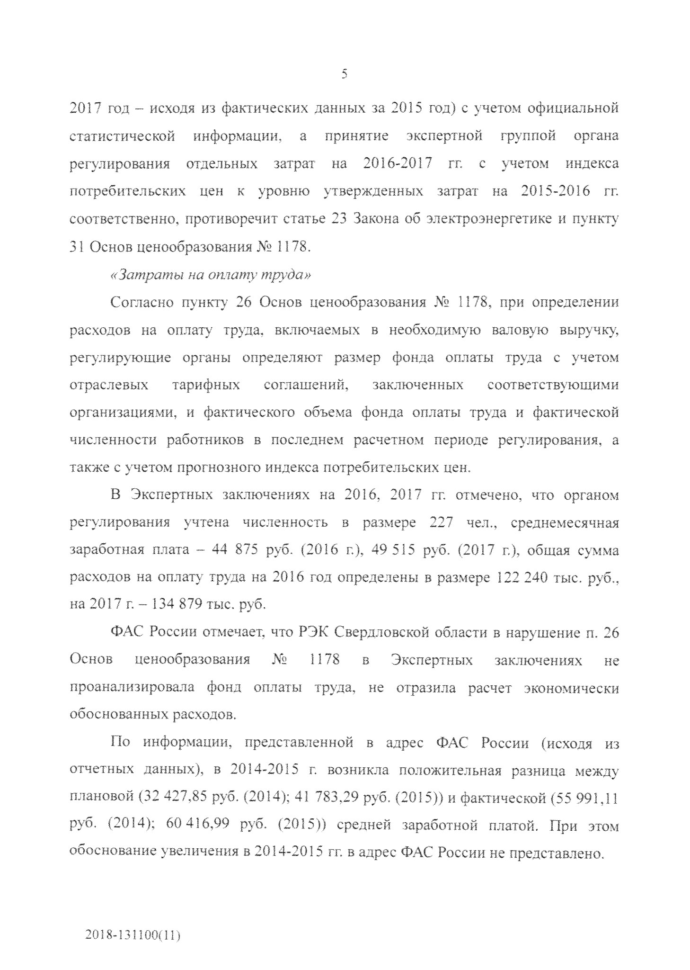
2017
год - исходя из фактических данных за 2015 год) с учетом официальной
а
статистической
информации,
принятие
экспертной
группой
органа
регулирования
отдельных
на
учетом
индекса
затрат
2016-201.7

гг.
с
потребительских цен к уровню утвержденных затрат на 2015-2016 гг.
соответственно, противоречит статье 23 Закона об электроэнергетике и пункту
31
Основ ценообразовании №
1178.
«Затраты на оплату труда»
Согласно пункту 26 Основ ценообразования №* 1178, при определении
расходов на оплату' труда, включаемых в необходимую валовую выручку,
регулирующие органы определяют размер фонда оплаты труда с учетом
заключенных
тарифных
отраслевых
соглашений,
соответствующими
организациями, и фактического объема фонда оплаты труда и фактической
численности работников в последнем расчетном периоде регулирования, а
также с учетом прогнозного индекса потребительских цен,
В Экспертных заключениях на 2016, 2017 гг. отмечено, что органом
регулирования учтена численность в размере 227 чел,, среднемесячная
заработная плата - 44 875 руб. (2016 г.), 49 515 руб, (2017 г.), общая сумма
расходов на оплату труда на 2016 год определены в размере 122 240 тыс, руб.,
на 2017 г, - 134 879 тыс. руб.
ФАС России отмечает, что РЭК Свердловской области в нарушение п, 26
Основ
ценообразования
Ш
в
Экспертных

1178

заключениях
не
проанализировала фонд оплаты труда, не отразила расчет экономически
обоснованных расходов.
По информации, представленной в адрес ФАС России (исходя из
отчетных данных), в 2014-2015 г, возникла положительная разница между
плановой (32 427,85 руб. (2014); 41 783,29 руб. 0*15» и фактической (55 991,11
руб. (2014); 60 416,99 руб. (2015)) средней заработной платой. При этом
обоснование увеличения в 2014-2015 гг. в адрес ФАС России, не представлено.
5
2018
-
131100
(
11
)

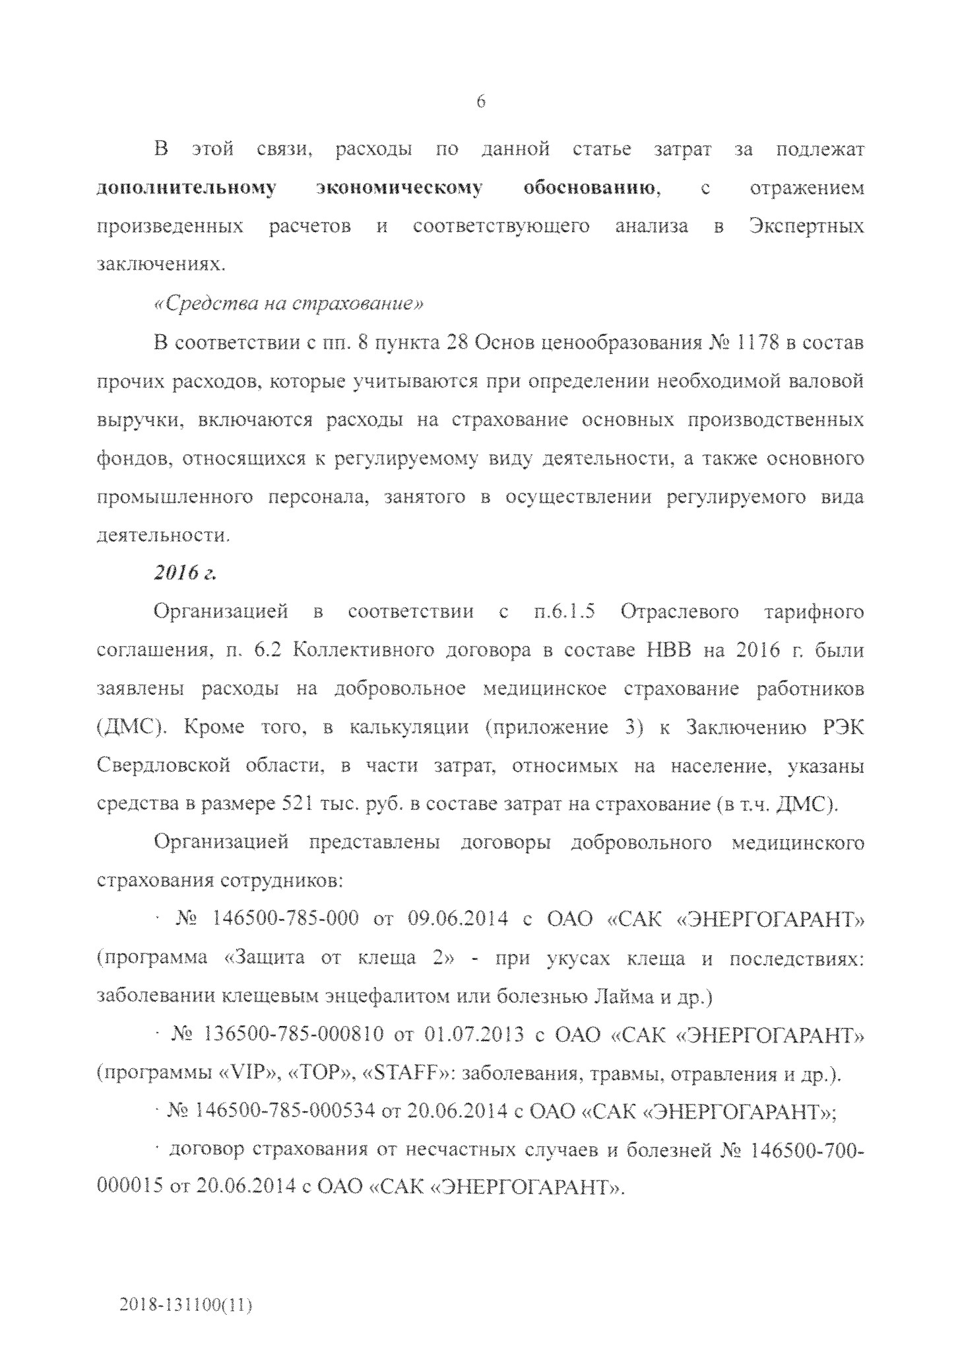
затрат
подлежат
В
этой
связи,
расходы
по
данной
статье
за
дополнительному
экономическому
обоснованию,
отражением
с
Экспертных
произведенных
расчетов
и
соответствующего
анализа
в
заключениях,
«Средства на страхование»
В' соответствии с пи, 8 пункта 28 Основ ценообразования
№
1178 в состав
прочих расходов, которые учитываются при определении необходимой валовой
выручки, включаются расходы на страхование основных производственных
фондов, относящихся к регулируемому виду деятельности, а также основного
промышленного персонала, занятого в осуществлении регулируемого вида
деятельности,
2016

г.
Организацией
в
соответствии
с
п.6.1,5
Отраслевого
тарифного
соглашения, п. 6,2 Коллективного договора в составе НВВ на 2016 г, были
заявлены расходы на добровольное медицинское страхование работников
(
ДМС), Кроме того, в калькуляции (приложение 3) к Заключению РЭК
Свердловской области, в части затрат, относимых на население, указаны
средства в размере 521. тыс. руб. в составе затрат на страхование (в т.ч. ДМС).
Организацией представлены договоры добровольного медицинского
страхования сотрудников:
• № 146500-785-01)0 от 09,06.2014 с ОАО «САК «ЭНЕРГОГАРАНТ»
(
программа «Защита от клеща 2» - при укусах клеща и последствиях:
заболевании клещевым энцефалитом или болезнью Лайма и др.)
■ № 136500-785-0008! 0 от 01.07.2013 с ОАО «САК «ЭНЕРГОГАРАНТ»
(
программы «¥!.Р», «ТОР», «STAFF»: заболевания, травмы, отравления и др.
).
■ № 146500-785-000534 от 20.06.2014 с ОАО «САК «ЭНЕРГОГАРАНТ»;
• договор страхования от несчастных случаев и болезней
Ш
146500-700-
000015
от 20.06.2014 с ОАО «САК «ЭНЕРГОГАРАНТ».
6
2018
-
131100
(
11
)

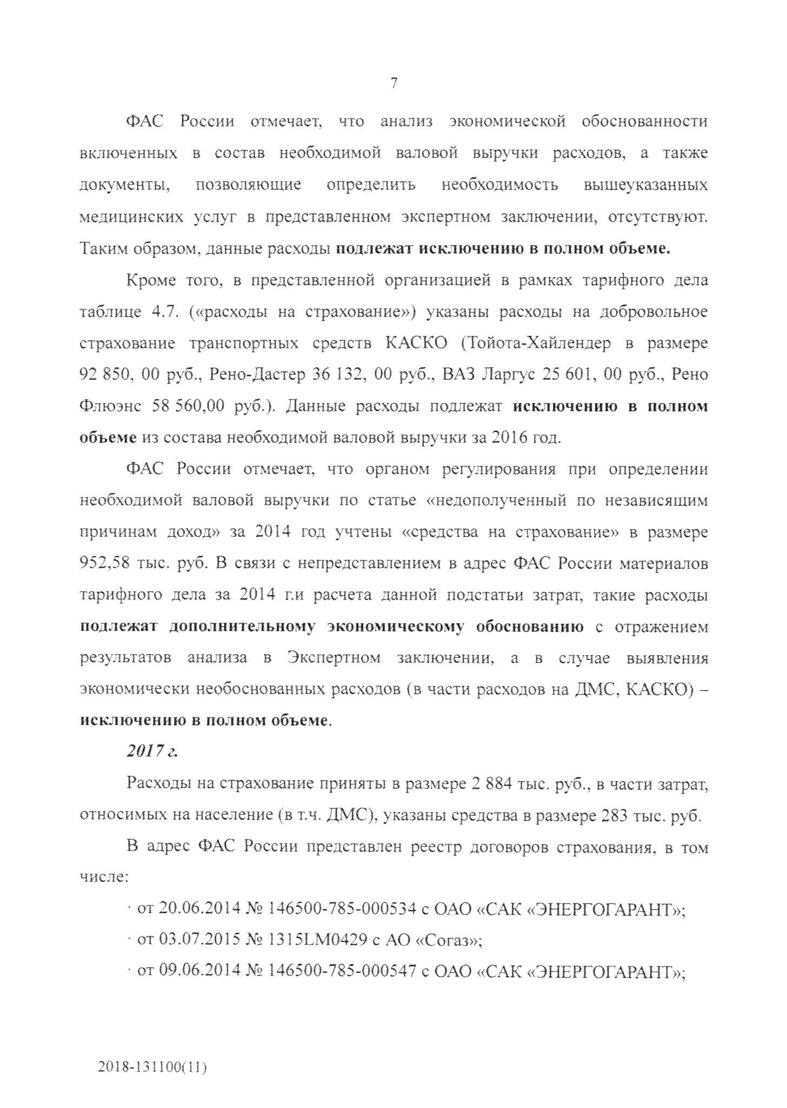
ФАС России отмечает, что анализ экономической обоснованности
включенных в состав необходимой валовой выручки расходов, а также
позволяющие
документы,
определить
необходимость
вышеуказанных
медицинских услуг в представленном экспертном заключении, отсутствуют.
Таким образом, данные расходы подлежат исключению в полном объеме.
Кроме того, в представленной организацией в рамках тарифного дела
таблице 4.7, («расходы на страхование») указаны расходы на добровольное
страхование транспортных средств КАСКО (Тойота-Хайлендер в размере
92
850, 00 руб., Рено-Дастер 36 132, 00 руб., ВАЗ Ларгус 25 601, 00 руб., Рено
Флюэнс 58 560,00 руб.). Данные расходы подлежат исключению в полном
объеме из состава необходимой валовой выручки за 2016 год,
ФАС России отмечает, что органом регулирования, при определении
необходимой валовой выручки по статье «недополученный по независящим
причинам доход» за 2014 год учтены «средства на страхование» в размере
952,58
тыс. руб. В связи с непредставлением в адрес ФАС России материалов
тарифного дела за 2014 г.и расчета данной подстатьи затрат, такие расходы
подлежат дополнительному экономическому обоснованию с отражением
результатов анализа в Экспертном заключении, а в случае выявления
экономически необоснованных расходов (в части расходов на ДМС, КАСКО) -
исключению в полном объеме.
2017
г.
Расходы на страхование приняты в размере 2 884 тыс. руб.. в части затрат,
относимых на население (в т.ч. ДМС), указаны средства в размере 283 тыс. руб.
В адрес ФАС России представлен реестр договоров страхования, в том
числе:
• от 20.06.2014 № 146500-785-000534 с ОАО «САК «ЭНЕРГОГАРАНТ»;
• от 03.07.2015 № 1315LM0429 с АО «Согаз»;
• от 09.06.2014
№
146500-785-000547 с ОАО «САК «ЭНЕРГОГАРАНТ»;
7
2018
-
131100
(
11
)

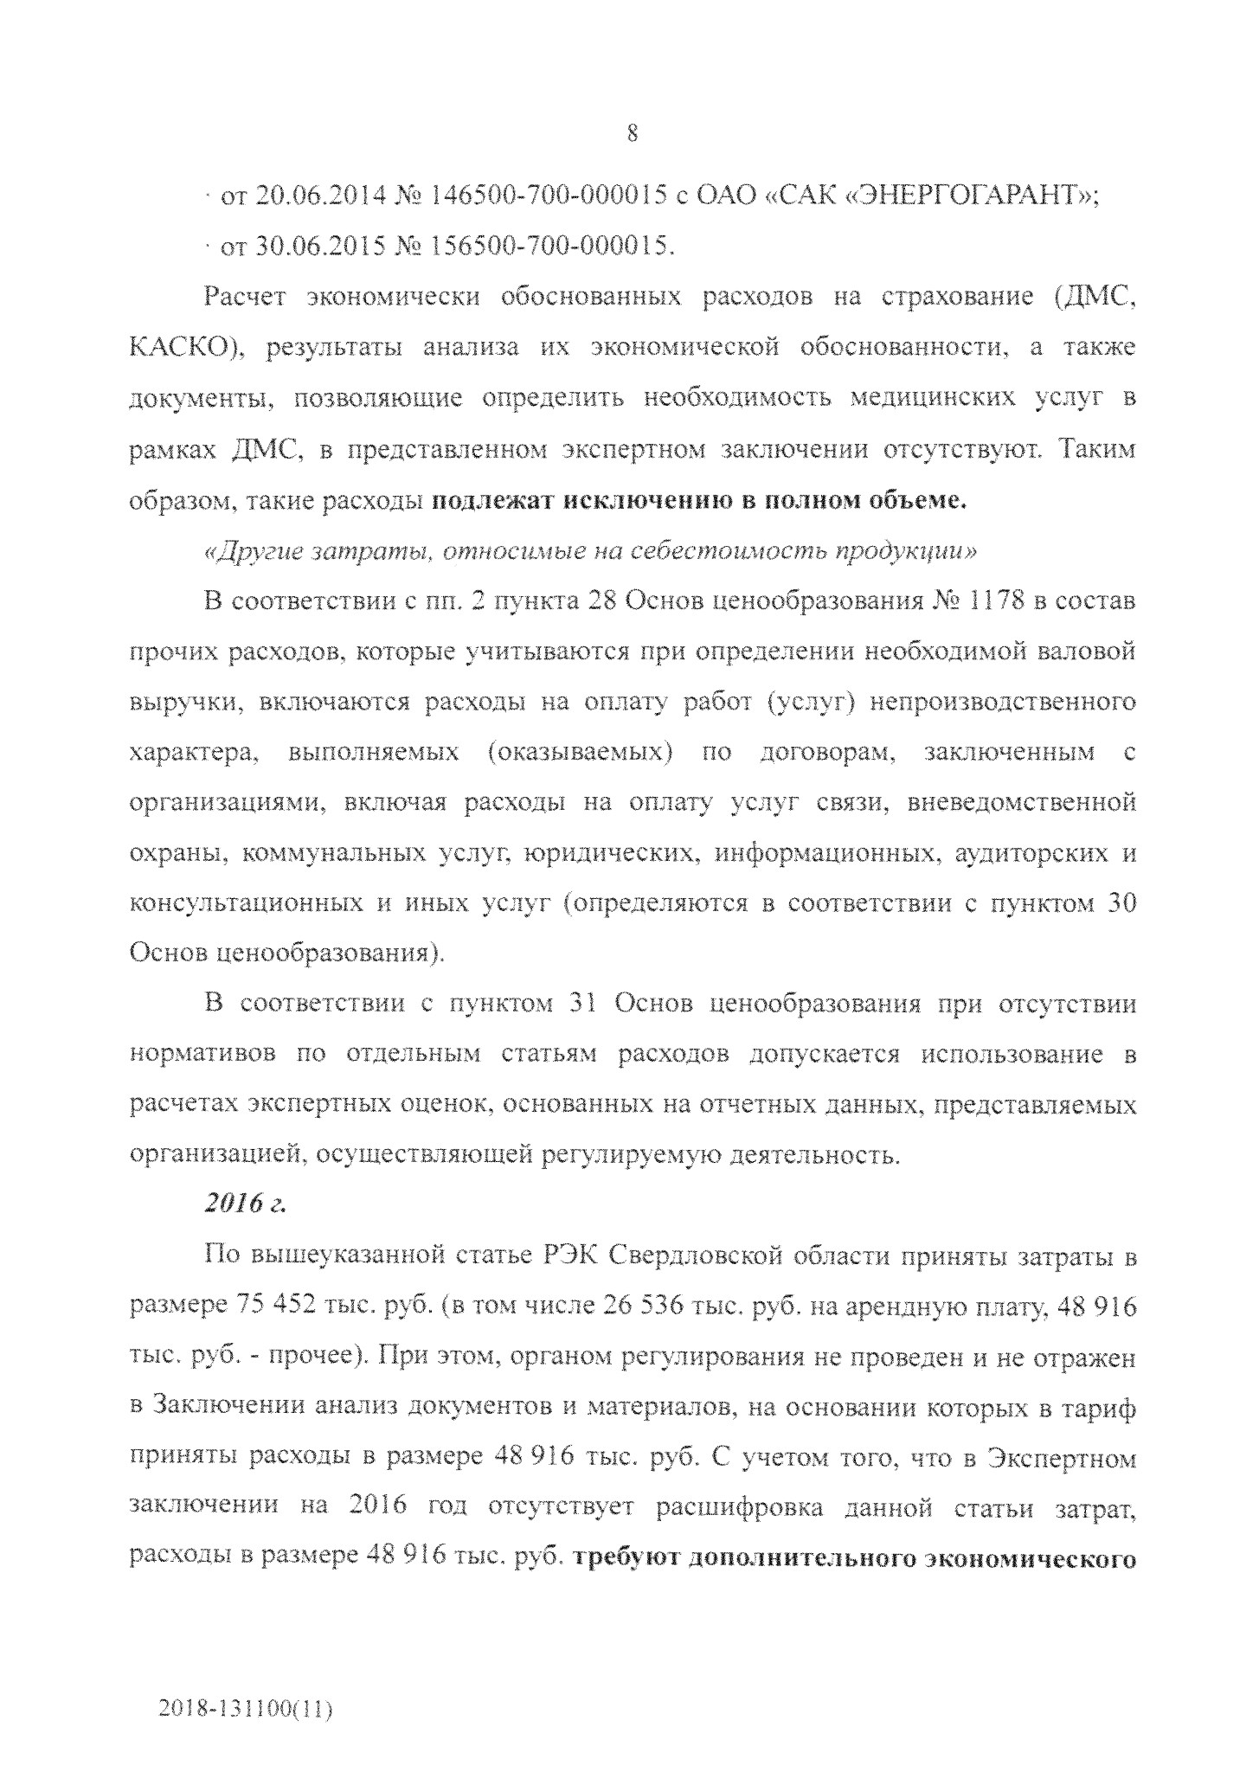
■ от 20.06,2014 № 146500-700-000015 с ОАО «САК «ЭШРГОГАРАНТ»;
• от 30.06,2015 № 156500-700-000015.
Расчет экономически обоснованных расходов на страхование (ДМС,
КАСКО), результаты анализа их экономической обоснованности, а также
документы, позволяющие определить необходимость медицинских услуг в
рамках ДМС, в представленном экспертном заключении отсутствуют. Таким
образом, такие расходы подлежат исключению в полном объеме,
«Другие затраты, относимые на себестоимость продукции»
В соответствии с пп. 2 пункта 28 Основ ценообразования Ж» 1178 в состав
прочих расходов, которые учитываются при определении необходимой валовой
выручки, включаются расходы на оплату работ (услуг) непроизводственного
(
выполняемых
характера,
оказываемых)
по
договорам,
заключенным
с
организациями, включая расходы на оплату услуг связи, вневедомственной
охраны, коммунальных услуг, юридических, информационных, аудиторских и
консультационных и иных услуг (определяются в соответствии с пунктом 30
Основ ценообразования),
В соответствии с пунктом 3! Основ ценообразования при отсутствии
нормативов по отдельным статьям расходов допускается использование в
расчетах экспертных оценок, основанных на отчетных данных, представляемых
организацией, осуществляющей регулируемую деятельность,

2016
г.
По вышеуказанной статье РЭК Свердловской области приняты затраты в
размере 75 452 тыс, руб. (в том числе 26 536 тыс, руб, на арендную плату, 48 916
тыс, руб. - прочее). При этом, органом регулирования не проведен и не отражен
в Заключении анализ документов и материалов, на основании которых в тариф
приняты расходы в размере 48 916 тыс. руб, С учетом того, что в Экспертном
заключении на 2016 год отсутствует расшифровка данной статьи затрат,
расходы в размере 48 916 тыс, руб, требуют дополнительного экономического
8
2018
-
131100
(
11
)

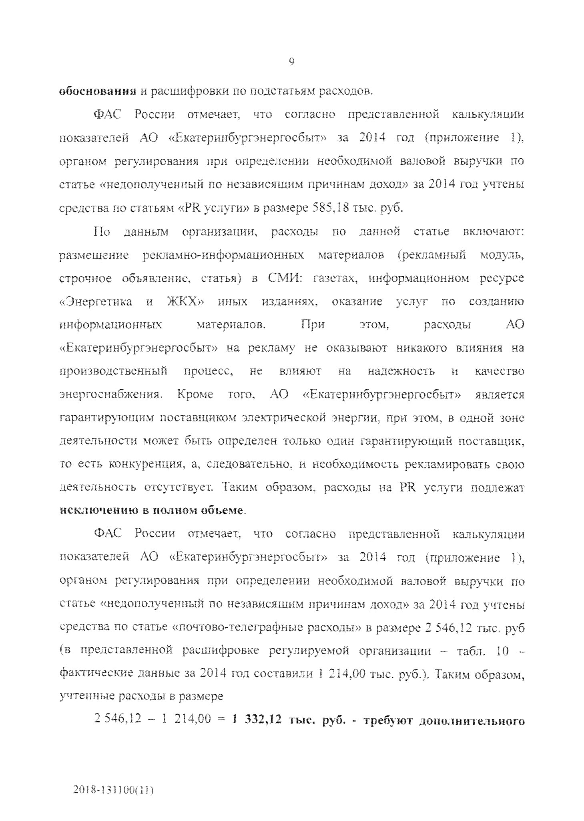
обоснования
и расшифровки по подстатьям расходов,
что согласно представленной
ФАС
России отмечает,
калькуляции
показателей АО «Екатеринбургэнергосбыт» за 2014 год (приложение 1),
органом регулирования при определении необходимой валовой выручки по
статье «недополученный по независящим причинам доход» за 2014 год учтены
средства по статьям «PR усдуш» в размере 585,18 тыс, руб..
статье
включают:
По
данным
организации,
расходы
по
данной
рекламно-информационных
модуль,
(
рекламный
материалов
размещение
строчное объявление, статья) в СМИ: газетах, информационном ресурсе
«Энергетика
и
ЖКХ»
иных
изданиях,
оказание
услуг
по
созданию
информационных
материалов.
При
этом,
расходы
АО
«Екатеринбургэнергосбыт» на рекламу не оказывают никакого влияния на
не
процесс,
производственный
влияют
на
надежность
и
качество
Кроме
энергоснабжения.
является
того,
АО
«Екатеринбургэнергосбыт»
гарантирующим поставщиком электрической энергии, при этом, в одной зоне
деятельности может быть определен только один гарантирующий поставщик,
то есть конкуренция, а, следовательно, и необходимость рекламировать свою
деятельность отсутствует. Таким образом, расходы на PR услуги подлежат
исключению в полном объеме,
ФАС России отмечает, что согласно представленной калькуляции
показателей АО «Екатеринбургэнергосбыт» за 2014 год (приложение 1),
органом регулирования при определении необходимой валовой выручки по
статье «недополученный по независящим причинам доход» за 2014 год учтены
средства
по
статье «почтово-телеграфные расходы» в размере 2 546,12 тыс. руб
(
в представленной расшифровке регулируемой организации - табл. 10 -
фактические данные за 2014 год составили 1 214,00 тыс. руб.). Таким образом,
учтенные расходы в размере
2

546,12

-
1 214,00 = 1 332,12
тыс, руб. - требуют дополнительного
9
2018
-
13
!
100
(
11
)

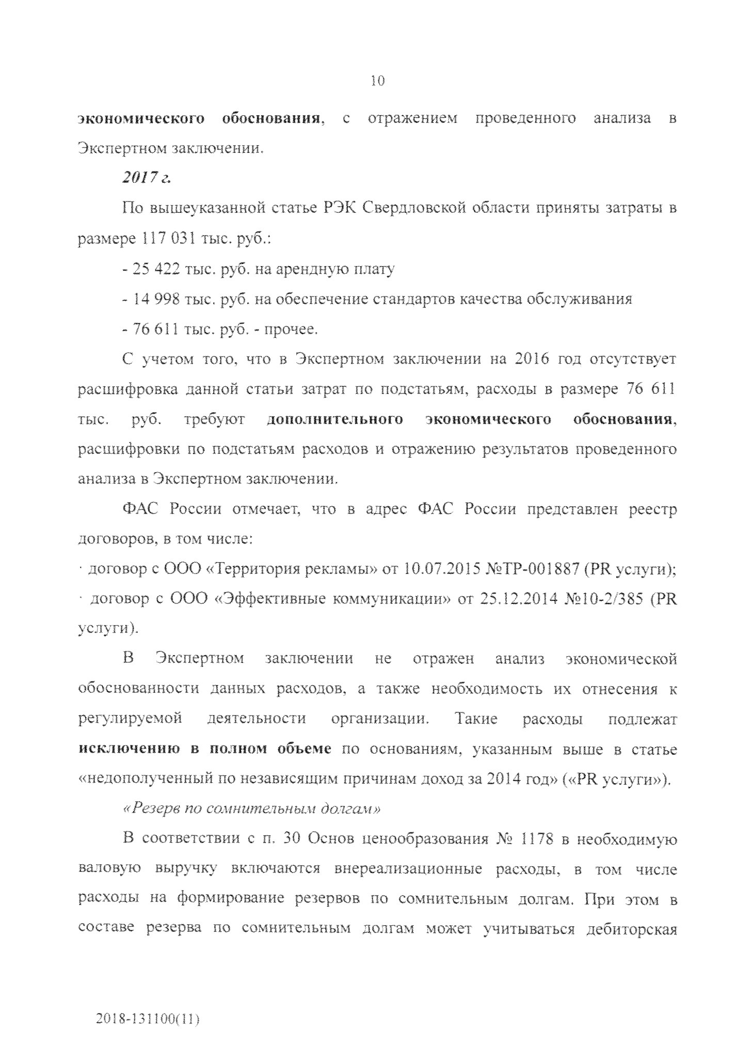
проведенного
экономического
обоснования,
с
отражением
анализа
в
Экспертном заключении,
2017
г.
По вышеуказанной статье РЭК Свердловской области приняты затраты в
размере 117 031 тыс. руб.:
-
25 422 тыс, руб. на арендную плату
-
14 998 тыс, руб, на обеспечение стандартов качества обслуживания
-
76 611 тыс. руб. - прочее.
С учетом того, что в Экспертном заключении на 2016 шд отсутствует
расшифровка данной статьи затрат по подстатьям, расходы в размере 76 61!
тыс.
руб.
требуют
дополнительного
экономического
обоснования,
расшифровки по подстатьям расходов и отражению результатов проведенного
анализа в Экспертном заключении.
ФАС России отмечает, что в адрес ФАС России представлен реестр
договоров, в том числе:
• договор с ООО «Территория рекламы» от 10,07.2015 ЖГР-001887 (PR услуги);
• договор с ООО «Эффективные коммуникации» от 25,12.2014 .¥210-2/385 (PR
услуги).
В
Экспертном
заключении
не
отражен
анализ
экономической
обоснованности данных расходов, а также необходимость их отнесения к
регулируемой
деятельности
организации.
Такие
расходы
подлежат
исключению в полном объеме по основаниям, указанным выше в статье
«недополученный по независящим причинам доход за 2014 год» («PR услуги»),
«Резерв по сомнительным долгам»
В соответствии с п. 30 Основ ценообразования № 1178 в необходимую
валовую выручку включаются внереализационные расходы, в том числе
расходы на формирование резервов по сомнительным долгам. При этом в
составе резерва по сомнительным долгам может учитываться дебиторская
10
2018
-
131100
(
11
)
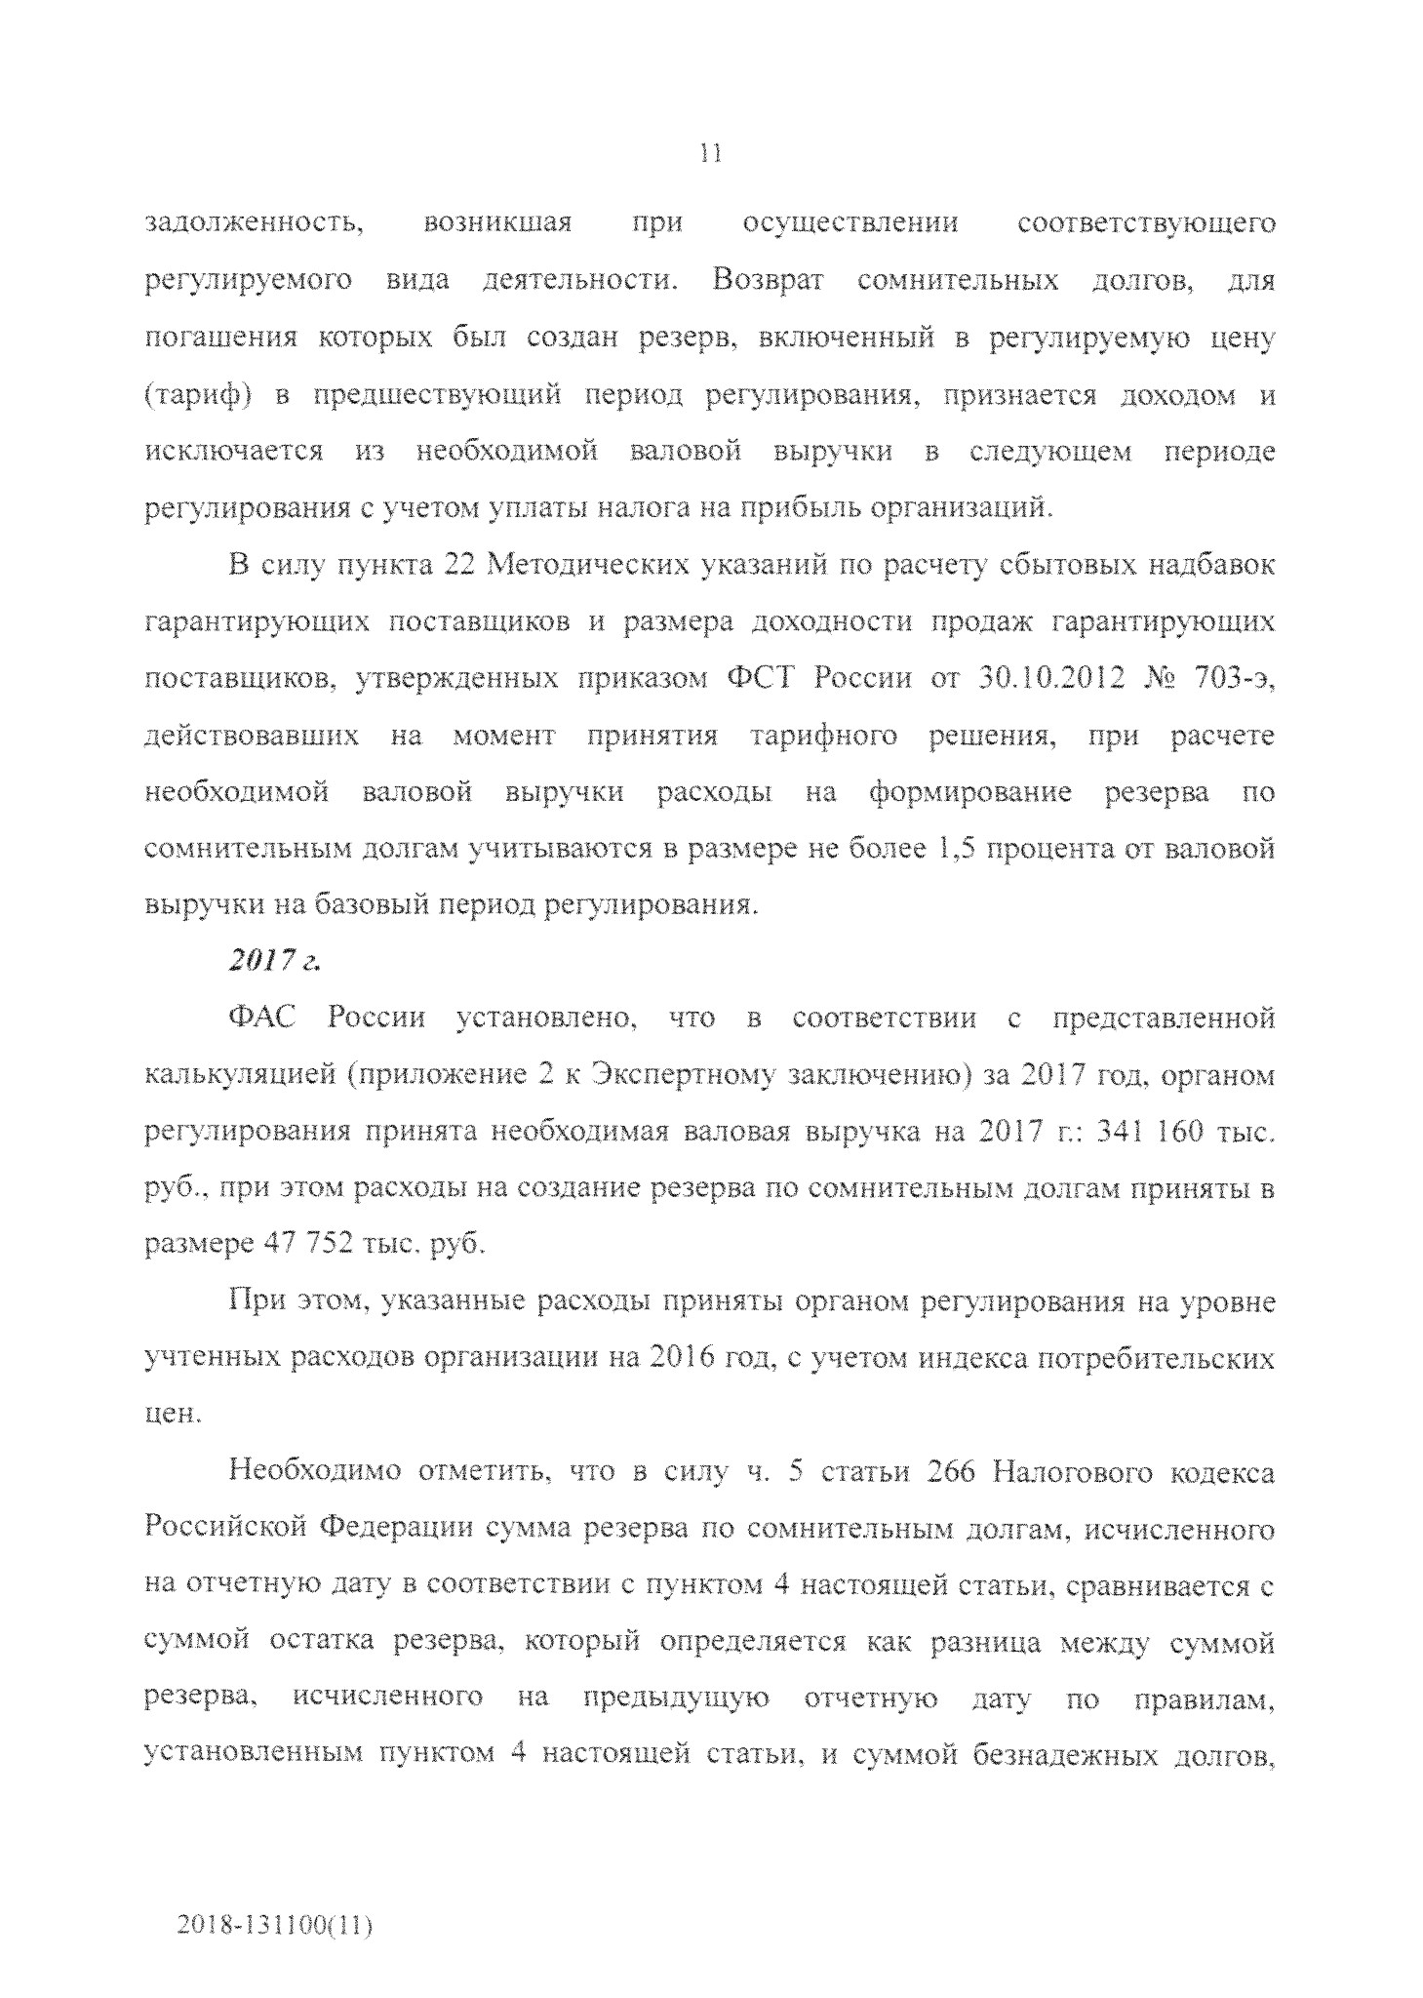
задолженность,
возникшая
при
осуществлении
соответствующего
деятельности.
регулируемого
вида
Возврат'
сомнительных
долгов,
для
погашения: которых был создан резерв, включенный в регулируемую цену
(
тариф) в предшествующий период регулирования, признается доходом и
из
исключается
необходимой
валовой
выручки
в следующем
периоде
регулирования с учетом уплаты налога на прибыль организаций»
В силу пункта 22 Методических указаний по расчету сбытовых надбавок
гарантирующих поставщиков и размера доходности продаж гарантирующих
поставщиков, утвержденных приказом ФСТ России от 30.10,2012 № 703-э,
расчете
при
действовавших
на момент принятия тарифного
решения,
резерва
по
формирование
необходимой
валовой
выручки
расходы:
на
сомнительным долгам, учитываются в размере не более 1,5 процента от валовой
выручки на базовый период регулирования.
2017
г,
ФАС
России установлено,
что в
соответствии
с
представленной
калькуляцией (приложение 2 к Экспертному заключению) за 2017 год, органом
регулирования принята необходимая валовая выручка на 2017 г.; 341 160 тыс.
руб., при этом расходы на создание резерва по сомнительным долгам приняты в
размере 47 752 тыс, руб.
При этом, указанные расходы приняты органом регулирования на уровне
учтенных расходов организации на 2016 год, с учетом индекса потребительских
цен.
Необходимо отметить, что в силу ч. 5 статьи 266 Налогового кодекса
Российской Федерации сумма резерва по сомнительным долгам, исчисленного
на отчетную дату в соответствии с пунктом 4 настоящей статьи, сравнивается с
с\\: мой остатка резерва, который определяется как разница между суммой
резерва,
исчисленного
на
предыдущую
отчетную
дату
по
правилам,
установленным пунктом 4 настоящей статьи, и суммой безнадежных долгов.
11
131100
(

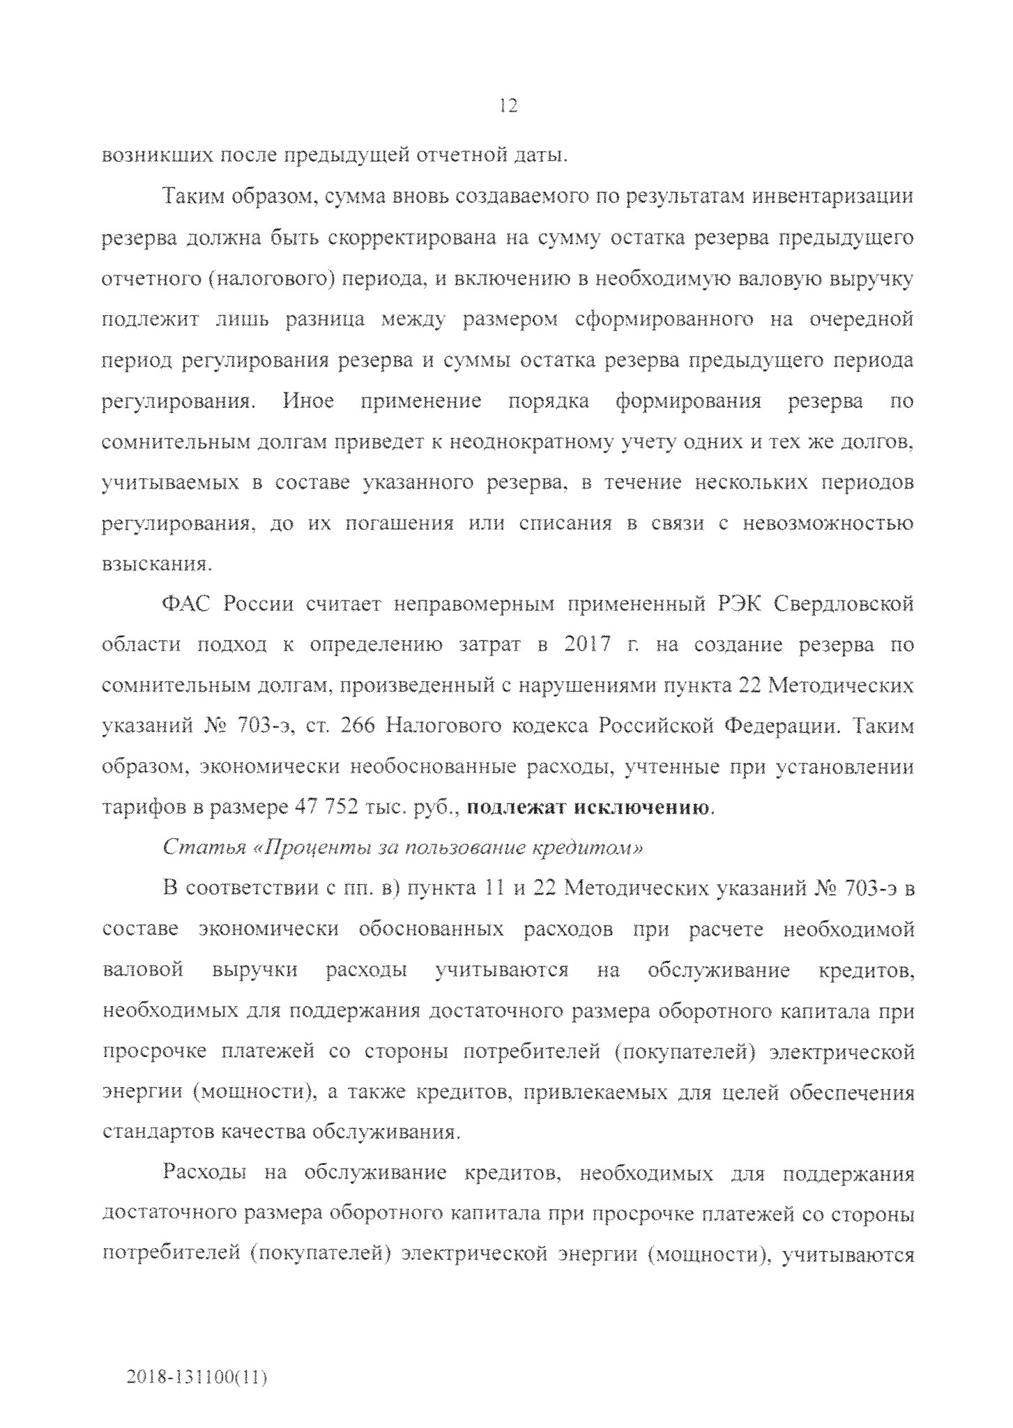
возникших, после предыдущей отчетной даты.
Таким образом, сумма вновь создаваемого по результатам инвентаризации
резерва должна быть скорректирована на сумму остатка резерва предыдущего
отчетного (налогового) периода, и включению в необходимую валовую выручку
подлежит лишь разница между размером сформированного на очередной
период регулирования резерва и суммы остатка резерва предыдущего периода
регулирования,
применение
Иное
порядка
формирования
резерва
по
сомнительным долгам приведет к неоднократному учету одних и тех же долгов,
учитываемых в составе указанного резерва, в течение нескольких периодов
регулирования, до их погашения или списания в связи с невозможностью
взыскания,
ФАС России считает неправомерным примененный РЗК Свердловской
области подход к определению затрат в 2017 г, на создание резерва по
сомнительным долгам, произведенный с нарушениями пункта 22 Методических
указаний № 703-э, ст. 266 Налогового кодекса Российской Федерации. Таким
образом, экономически необоснованные расходы, учтенные при установлении
тарифов в размере 47 752 тыс. руб.,
подлежат исключению.
Статья «Проценты за пользование кредитом»
В соответствии с пп. в) пункта 11 и 22 Методических указаний
Ш
703-э в
составе экономически обоснованных расходов при расчете необходимой
валовой
выручки
расходы
учитываются
на
обслуживание
кредитов,
необходимых для поддержания достаточного размера оборотного капитала при
просрочке платежей со стороны потребителей (покупателей) электрической
энергии (мощности), а также кредитов, привлекаемых для целей обеспечения
стандартов качества обслуживания.
Расходы на обслуживание кредитов, необходимых для поддержания
достаточного размера оборотного капитала при просрочке платежей со стороны
потребителей (покупателей) электрической энергии (мощности), учитываются
131100
(

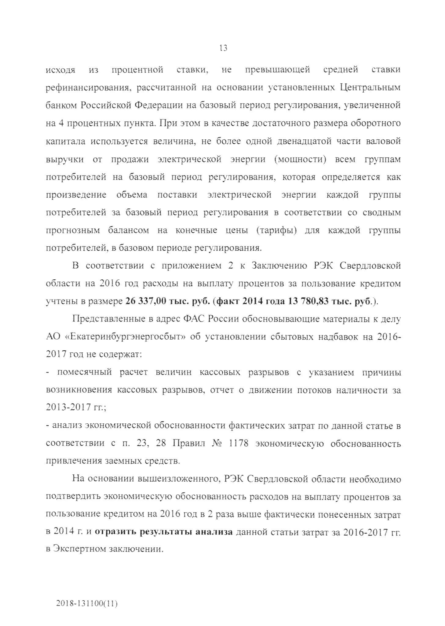
превышающей
исходя
из
процентной
ставки,
не
средней
ставки
рефинансирования, рассчитанной на основании установленных Центральным
банком Российской Федерации на базовый период регулирования, увеличенной
на 4 процентных пункта. При этом в качестве достаточного размера оборотного
капитала используется величина, не более одной двенадцатой части валовой
выручки от продажи электрической энергии (мощности) всем группам
потребителей на базовый период регулирования, которая определяется как
электрической
поставки
произведение
объема
энергии
каждой
группы
потребителей за базовый период регулирования в соответствии со сводным:
прогнозным балансом на конечные цены (тарифы) для каждой группы
потребителей, в базовом периоде ретуширования,
В соответствии с приложением 2 к Заключению РЭК Свердловской
области на 2016 год расходы на выплату процентов за пользование кредитом
учтены в размере 26
337,00

тыс, руб. (факт 2014 года
13

®,83 тыс,
78
руб.).
Представленные в адрес ФАС России обосновывающие .материалы к делу
АО «Екатеринбургэнергосбыт» об установлении сбытовых надбавок на 2016-
2017
год не содержат;
-
помесячный расчет величин: кассовых разрывов с указанием причины
возникновения кассовых разрывов, отчет о движении потоков наличности за
2013-2017
гг.;
-
анализ экономической обоснованности фактических затрат по данной статье в
соответствии с п. 23, 28 Правил № 11.78 экономическую обоснованность
привлечения заемных средств.
На основании вышеизложенного, РЭК Свердловской области необходимо
подтвердить экономическую обоснованность расходов на выплату процентов за
пользование кредитом на 2016 год в 2 раза выше фактически понесенных затрат
в 2014 г. и отразить
результаты
анализа данной статьи затрат за 2016-2017 гг,
в Экспертном заключении.
13
131100
(

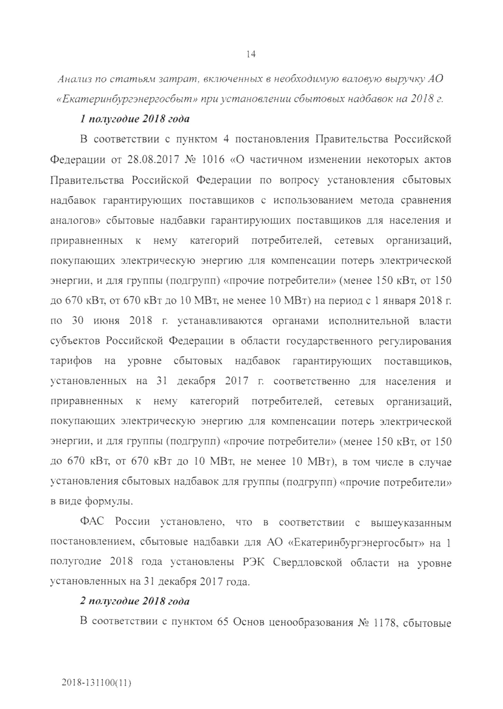
Анализ по статьям затрат, включенных в необхоо'
vwo
валовую выручку АО

«Екатеринбургэнергосбыт» при установлении сбытовых надбавок на 2018 г,
1

полугодие 2018 года
В соответствии с пунктом 4 постановления Правительства Российской
Федерации от 28.08,2017 №
«О частичном изменении некоторых актов
Правительства Российской Федерации по вопросу установления сбытовых
надбавок гарантирующих поставщиков с использованием метода сравнения
аналогов» сбытовые надбавки гарантирующих поставщиков для населения и
приравненных
к
нему
категорий
потребителей,
сетевых
организаций,
покупающих электрическую энергию для компенсации потерь электрической
энергии, и для группы (подгрупп) «прочие потребители» (менее 150 кВт. от 150
до 670 кВт, от 670 кВт до 10 МВт, не менее 10 МВт) на период с 1 января 2018 г.
по 30 июня 2018 г. устанавливаются органами исполнительной власти
субъектов Российской Федерации в области государственного регулирования
надбавок
поставщиков,
тарифов
гарантирующих
на
уровне
сбытовых
установленных на 31
декабря 2017 г. соответственно для населения и
приравненных
к
нему
категорий
потребителей,
сетевых
организаций,
покупающих электрическую энергию для компенсации потерь электрической
энергии, и для группы (подгрупп) «прочие потребители» (менее 150 кВт, от 150
до 670 кВт, от 670 кВт до 10 МВт, не менее 10 МВт), в том числе в случае
установления сбытовых надбавок для группы (подгрупп) «прочие потребители»
в виде формулы,
ФАС России установлено, что в соответствии с вышеуказанным
постановлением, сбытовые надбавки для АО «Екатеринбургэнергосбыт» на 1
полугодие 2018 года установлены РЭК Свердловской области на уровне
установленных на 31 декабря 2017 года.
2
полугодие 2018 года
В соответствии с пунктом 65 Основ ценообразования № 1178, сбытовые
14
2018
-
131100
(
11
)

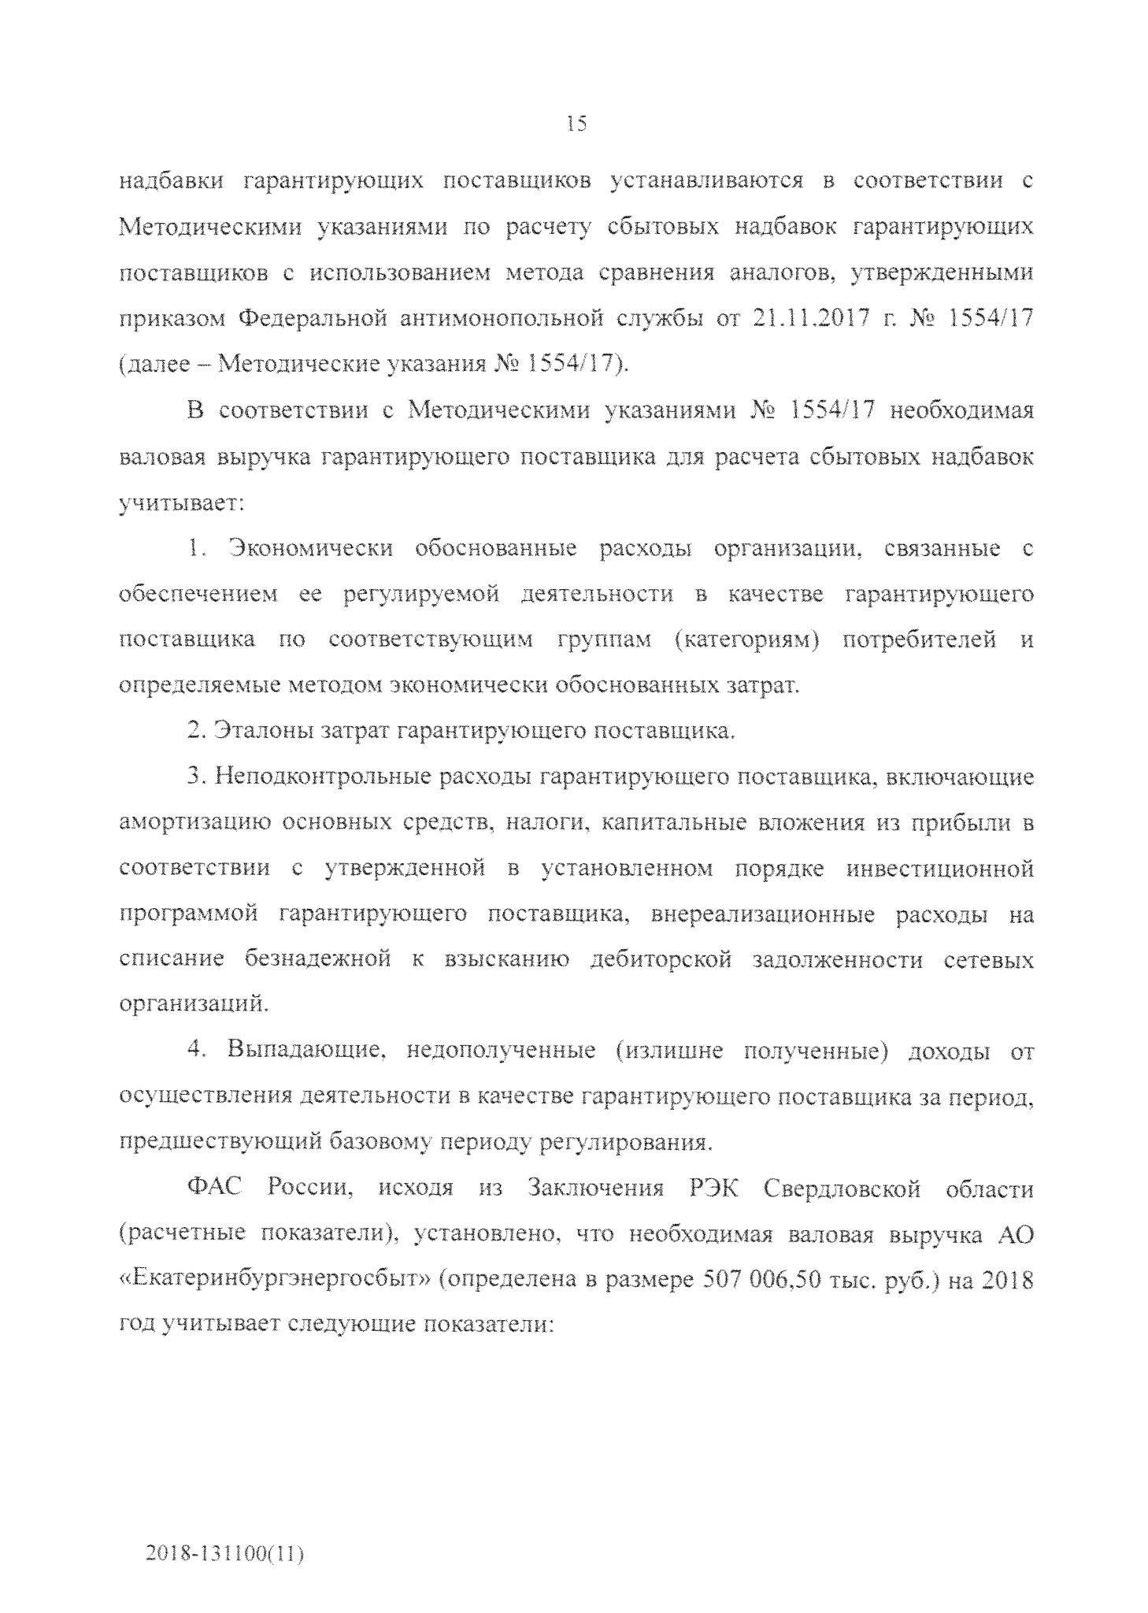
надбавки гарантирующих поставщиков устанавливаются в соответствии с
Методическими указаниями по расчету сбытовых надбавок гарантирующих
поставщиков с использованием метода сравнения аналогов, утвержденными
приказом Федеральной антимонопольной службы от 21.11,2017 г. М? 1554/17
(
далее - Методические указания № 1554/17),
В соответствии с Методическими указаниями № 1554/17 необходимая
валовая выручка гарантирующего поставщика для расчета сбытовых надбавок
учитывает:
1
, Экономически обоснованные расходы организации, связанные с
обеспечением ее регулируемой деятельности в качестве гарантирующего
поставщика по соответствующим группам (категориям) потребителей и
определяемые методом экономически обоснованных затрат.
2
, Эталоны затрат гарантирующего поставщика.
3
, Неподконтрольные расходы гарантирующего поставщика, включающие
амортизацию основных средств, налоги, капитальные вложения из прибыли в
соответствии с утвержденной в установленном порядке инвестиционной
программой гарантирующего поставщика, внереализационные расходы на
списание безнадежной к взысканию дебиторской задолженности сетевых
организаций.
4
, Выпадающие, недополученные (излишне полученные) доходы от
осуществления деятельности в качестве гарантирующего поставщика за период,
предшествующий базовому периоду регулирования.
ФАС
России, исходя
из
Заключения
РЭК Свердловской
области
(
расчетные показатели), установлено, что необходимая валовая выручка АО
«Екатеринбургэнергосбыт» (определена в размере 507 006,50 тыс. руб.) на 2018
год учитывает следующие показатели:
15
2018
-
131100
(
11
)

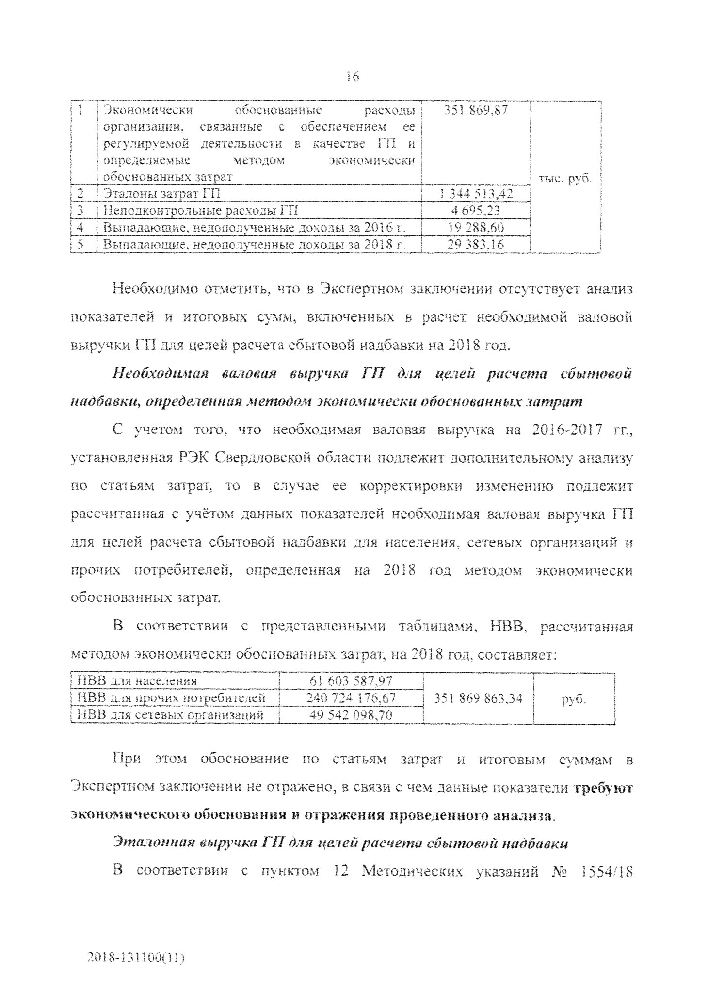
16
1
Экономически
обоснованные
расх<
с
организации,
связанные
обеспечением
ре; \.;;;р>е'40Й деятельней:л в качестве ГП и
о:;tv *е
\nz\mt
мет.-

экономически
обоснованных затрат
351 869,87
тыс. руб.
2
I Эталоны затрат ГП
1 344 513.42
3
| Неподконтрольные расходы ГП
4 695.23
4
{ Выпадающие, недополученные доходы за 2016 г,
19
288,
60
5
1 Выпадающие, недополученные доходы за 2018 г.
29
383,
16
Необходимо отметить, что в Экспертном заключении отсутствует анализ
показателей и итоговых сумм, включенных в расчет необходимой валовой
выручки ГП для целей расчета сбытовой надбавки на 2018 год.
Необходимая
вь 1ручка
валовая
ГП для целей расчета
сбытовой

надбавки, определенная методом экономически
обоснованных затрат
С учетом того, что необходимая валовая выручка на 2016-2017 гг.,
установленная РЭК Свердловской области подлежит дополнительному анализу
по статьям затрат, то в случае ее корректировки изменению подлежит
рассчитанная с учётом данных показателей необходимая валовая выручка ГП
для целей расчета сбытовой надбавки для населения, сетевых организаций и
прочих потребителей, определенная на 2018 год методом экономически
обоснованных затрат.
В соответствии с представленными таблицами, НВВ, рассчитанная
методом экономически обоснованных затрат, на 2018 год. составляет:
| НВВ для населения
61 603 587.97
‘
i<:j
: - прочих потребителей
240 724 176,67
351 869 863,34
руб.
НВВ для сетевых организаций
[
542 098,
70
49
При этом обоснование по статьям затрат и итоговым суммам в
Экспертном заключении не отражено, в связи с чем данные показатели требуют
экономического обоснования и отражения проведенного анализа,
Эталонная
выручка Л7 для
целей расчета сбытовой надбавки
В соответствии с пунктом 12 Методических указаний
Ш
1554/18
2018-131100(11)

17
эталонная, выручка ГП определяется как сумма следующих составляющих:
- произведение суммы переменных компонентов эталонов затрат ГП и прогнозной валовой выручки ГП от продажи электрической энергии (мощности) соответствующей группе (подгруппе) потребителей (сетевых
организаций) на соответствующий период регулирования;
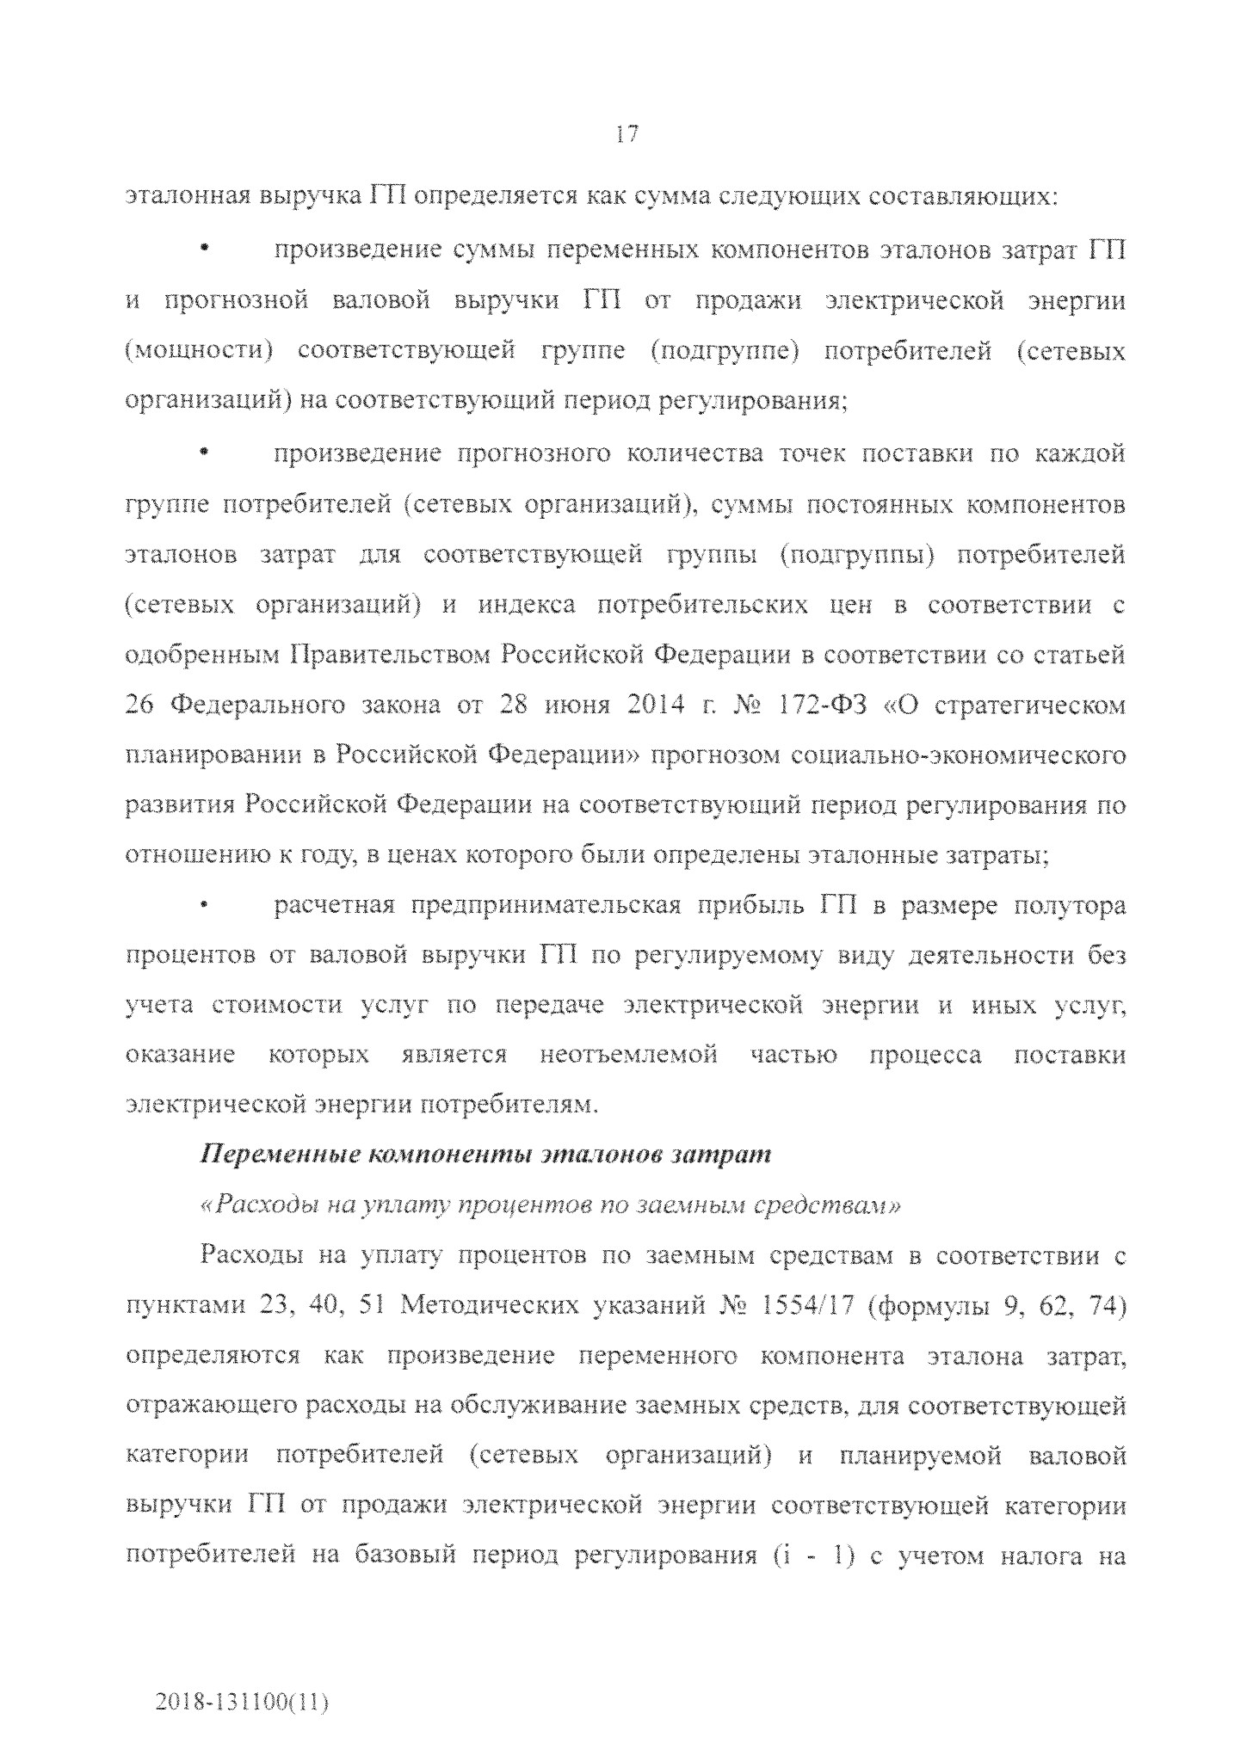
- произведение прогнозного количества точек поставки по каждой группе потребителей (сетевых организаций), суммы постоянных компонентов эталонов затрат для соответствующей группы (подгруппы) потребителей (сетевых организаций) и индекса потребительских цен в соответствии с одобренным Правительством Российской Федерации в соответствии со статьей 26 Федерального закона от 28 июня 2014 г. № 172-ФЗ «О стратегическом планировании в Российской Федерации» прогнозом социально-экономического развития Российской Федерации на соответствующий период регулирования по
отношению к году, в ценах которого были определены эталонные затраты;
расчетная предпринимательская прибыль ГП в размере полутора
процентов от валовой выручки ГП по регулируемому виду деятельности без учета стоимости услуг по передаче электрической энергии и иных услуг, оказание которых является неотъемлемой частью процесса поставки
электрической энергии потребителям.
Переменные компоненты эталонов затрат
«Расходы, на уплату процентов по заемным средствам»
Расходы на уплату процентов по заемным средствам в соответствии с пунктами 23, 40, 51 Методических указаний № 1554/17 (формулы 9, 62, 74) определяются как произведение переменного компонента эталона затрат, отражающего расходы на обслуживание заемных средств, для соответствующей категории потребителей (сетевых организаций) и планируемой валовой выручки ГП от продажи электрической энергии соответствующей категории потребителей на базовый период регулирования (i - I) с учетом налога на
2018-131100(11)

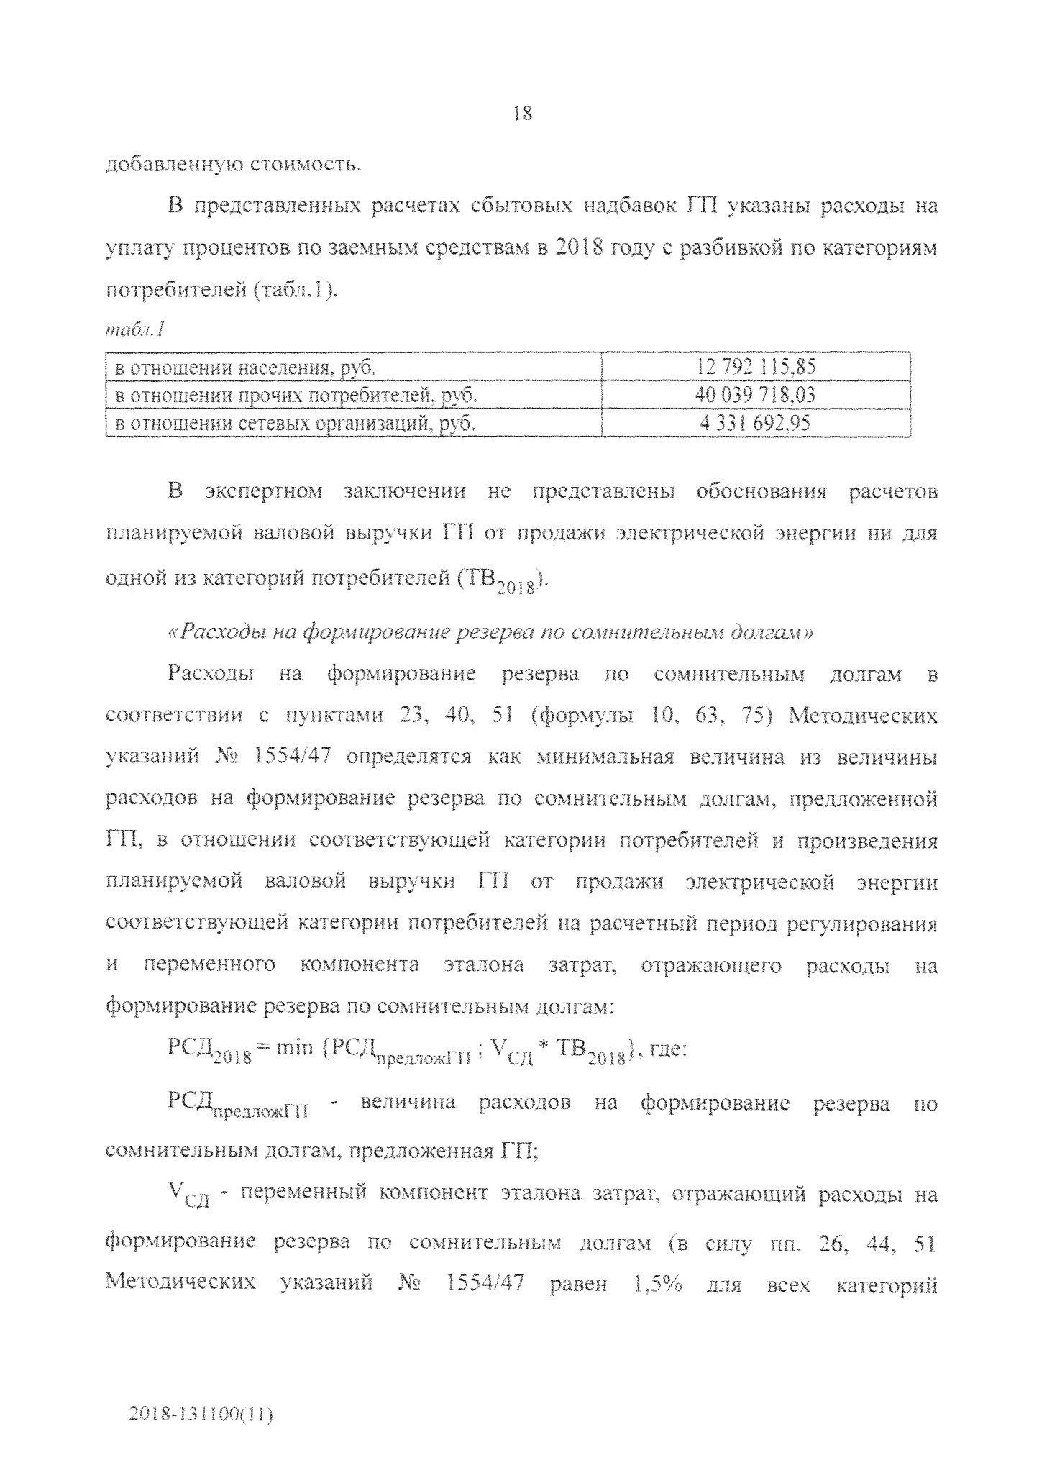
добавленную стоимость,
В представленных расчетах сбытовых надбавок Г11 указаны расходы на
уплату процентов по заемным средствам в 2018 году с разбивкой по категориям
потребителей (табл. 1).
табл.
/
18
!
в отношении населения, руб.
1

j
12
792 115,85
I в отношении прочих потребителей, руб,
)

40
039
|
718,03

| в отношении сетевых организаций, руб.
!
j
4
5Si 692,95
В экспертном заключении не представлены обоснования расчетов
планируемой валовой выручки ГП от продажи электрической энергии ни для
одной из категорий потребителей (ТВ-,018).
«Расходы на 4
иование резерва по сомнительным долгам»
Расходы
на
формирование
резерва
по
сомнительным
долгам
в
соответствии с пунктами 23, 40, 51 (формулы 10, 63, 75) Методических
указаний М> 1554/47 определятся как минимальная величина из величины
расходов на формирование резерва по сомнительным долгам, предложенной
ГП, в отношении соответствующей категории потребителей и произведения
планируемой валовой выручки ГП от продажи электрической энергии
соответствующей категории потребителей на расчетный период регулирования
на
и
переменного
компонента
эталона
затрат,
отражающего
расходы
формирование резерва по сомнительным долгам:
Д
Р
С
201
«
8
-
т
т

а
Р
^
Д
п
р
е
л
о
ж
т

;
^
С
д
*

г
е
2018
;
^

г
д
е
рСДпреалсшп
1
-
величина
расходов
на формирование резерва
по
сомнительным долгам, предложенная ГП;
-
переменный компонент эталона затрат, отражающий расходы на
формирование резерва по сомнительным долгам (в силу пп, 26, 44, 51
Методических
указаний
№
1554/47

равен
1
,5%
для
всех
категорий
20!8-131100(1I)

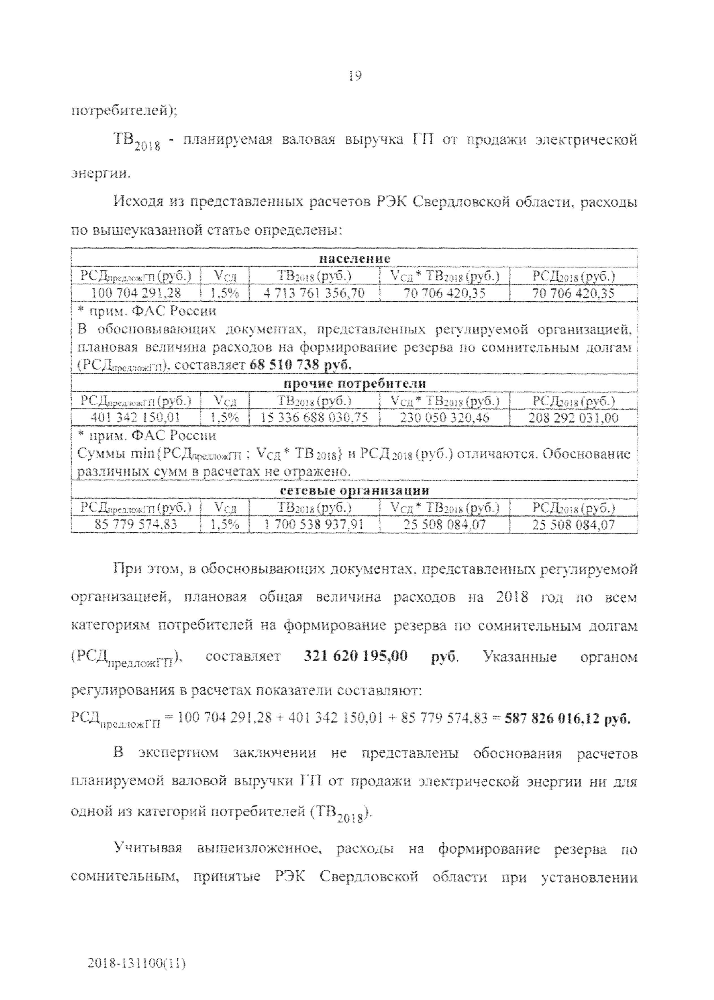

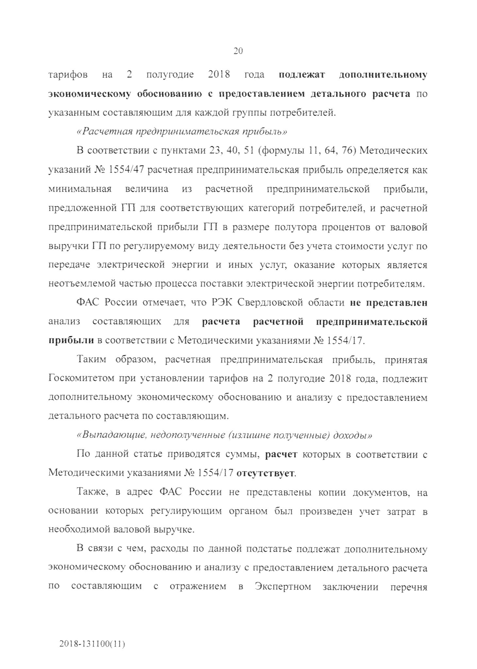
дополнительному
тарифов
на 2
полугодие
2018

года
подлежат
экономическому обоснованию
с
предоставлением детального расчета по
указанным составляющим для каждой группы потребителей,
«Расчетная предпринимательская прибыль»
В соответствии с пунктами 23, 40, 51 (формулы 11, 64, 76) Методических
указаний № 1554/47 расчетная предпринимательская прибыль определяется как
предпринимательской
минимальная
величина
из
расчетной
прибыли,
предложенной ГП для соответствующих категорий потребителей, и расчетной
предпринимательской прибыли ГП в размере полутора процентов от валовой
выручки ГП по регулируемому виду деятельности без учета стоимости услуг по
передаче электрической энергии и иных услуг» оказание которых является
неотъемлемой частью процесса поставки электрической энергии потребителям,
ФАС России отмечает, что РЭК Свердловской области не представлен
анализ
составляющих
для
расчета
расчетной
предпринимательской
прибыли в соответствии с Методическими указаниями №> 1554/17.
Таким образом, расчетная предпринимательская прибыль, принятая
Госкомитетом при установлении тарифов на 2 полугодие 2018 года, подлежит
дополнительному
экономическому
обоснованию и анализу с предоставлением
детального расчета по составляющим.
«Выпадающие, недополученные (излишне полученные) доходы»
По данной статье приводятся суммы,
расчет
которых в соответствии с
Методическими указаниями X® 1554/17
отсутствует.
Также, в адрес ФАС России не представлены копии документов, на
основании которых регулирующим органом был произведен учет затрат в
необходимой валовой выручке,
В связи с чем, расходы по данной подстатье подлежат дополнительному
экономическому обоснованию и анализу с предоставлением детального расчета
по
составляющим
с
отражением
в
Экспертном
заключении
перечня
2018
-
131100(11
}

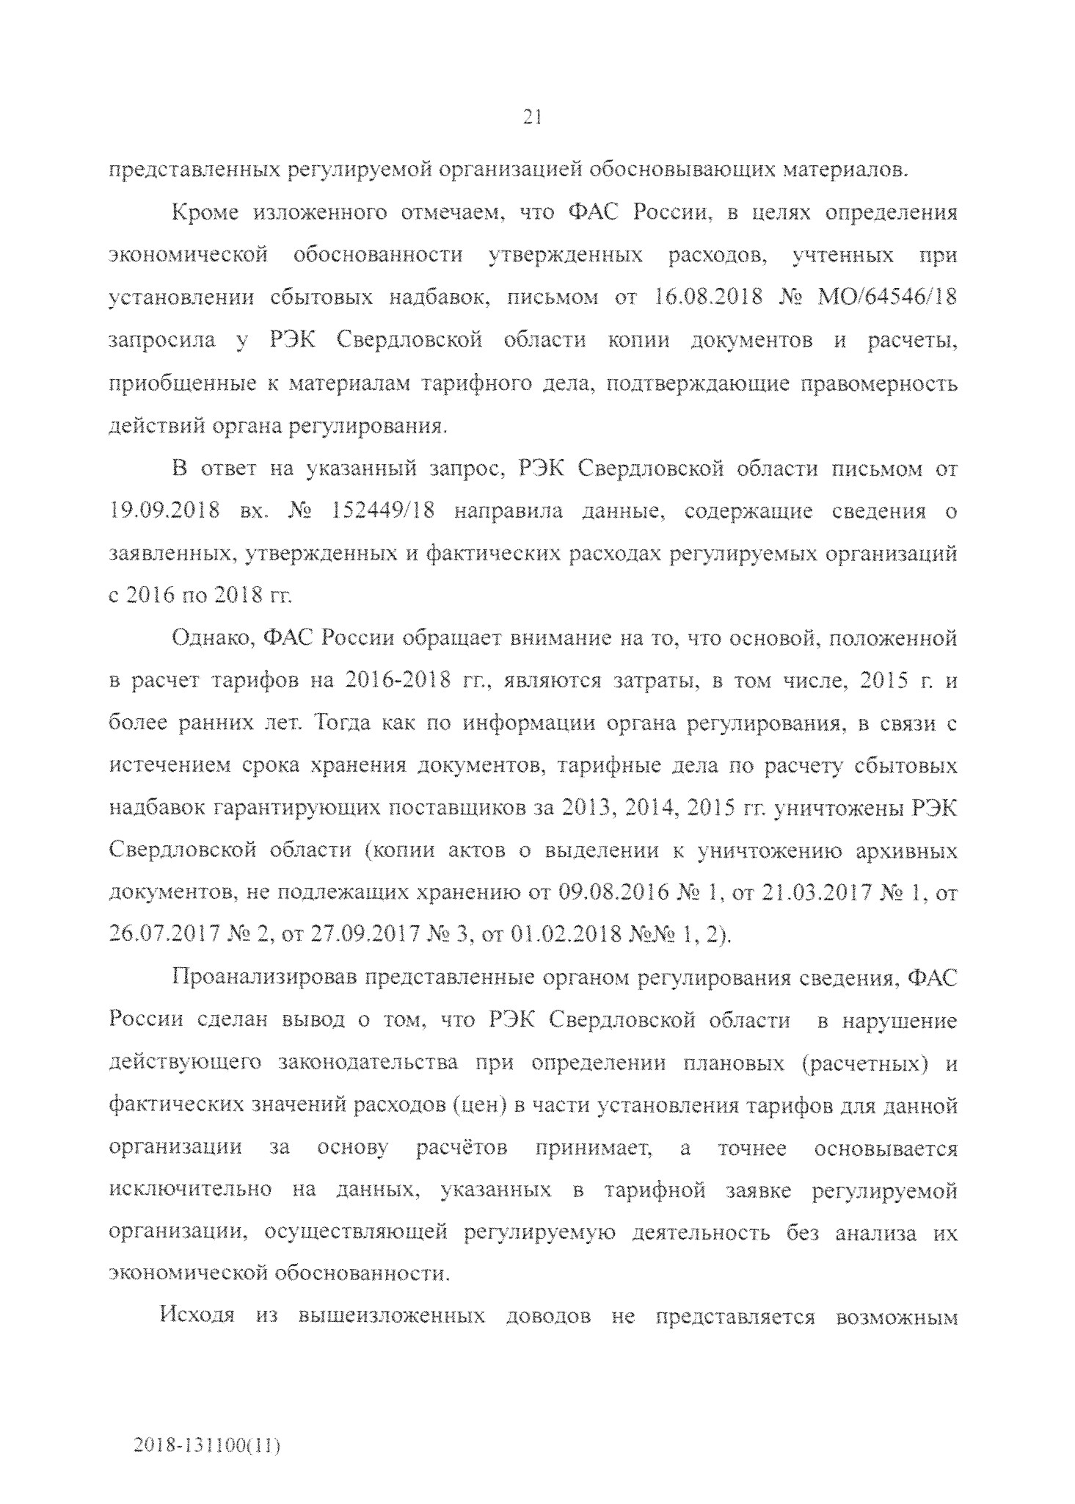
представленных регулируемой организацией обосновывающих материалов.
Кроме изложенного отмечаем, что ФАС России, в целях определения
утвержденных
экономической
обоснованности
расходов,
учтенных
при
установлении сбытовых надбавок, письмом от 16.08,2018
Ш
МО/64546/18
запросила у РЭК Свердловской области копии документов и расчеты,
приобщенные к материалам тарифного дела, подтверждающие правомерность
действий органа регулирования.
В ответ на указанный запрос, РЭК Свердловской области письмом от
19.09,2018
вх. Jsfe 152449/18 направила данные, содержащие сведения о
заявленных, утвержденных и фактических расходах регулируемых организаций
с 2016 по 2018 гг.
Однако, ФАС России обращает внимание на то, что основой, положенной
в расчет тарифов на 2016-2018 гг., являются затраты, в том числе, 2015 г, и
более ранних лет. Тогда как по информации органа регулирования, в связи с
истечением срока хранения документов, тарифные дела по расчету сбытовых
надбавок гарантирующих поставщиков за 2013, 2014, 2015 гг. уничтожены РЭК
Свердловской области (копии актов о выделении к уничтожению архивных
документов, не подлежащих хранению от 09.08,2016 № 1, от 21.03.2017 № 1, от
26.07.2017

Ш
2, от 27.09.2017 № 35 от 01.132.2018 №№ 1, 2).
Проанализировав представленные органом регулирования сведения, ФАС
России сделан вывод о том, что РЭК Свердловской области
в нарушение
действующего законодательства при определении плановых (расчетных) и
фактических значений расходов (цен) в части установления тарифов для данной
организации
за
основывается
точнее
основу
расчётов
принимает»
а
исключительно на данных, указанных в тарифной заявке ретинируемой
организации, осуществляющей регулируемую деятельность без анализа их
экономической обоснованности.
Исходя из вышеизложенных доводов не представляется возможным
21
2018
-
131100
(
11
)

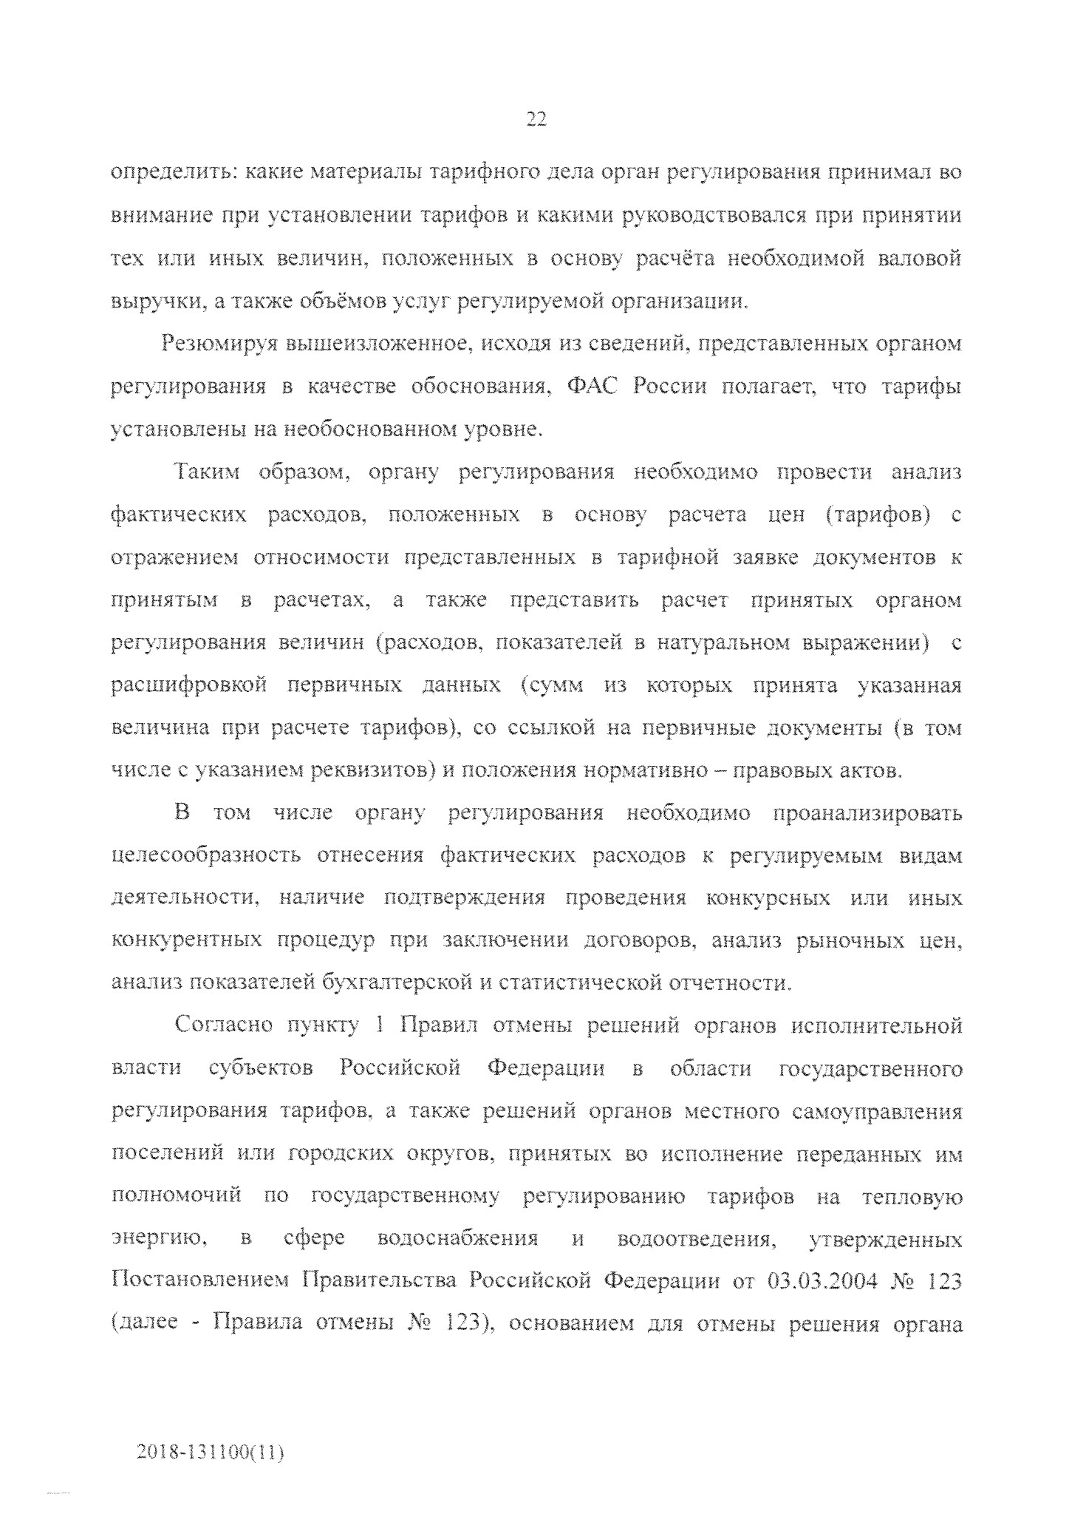
определить: какие материалы тарифного дела орган регулирования принимал во
внимание при установлении тарифов и какими руководствовался при принятии
тех или иных величин, положенных в основу расчёта необходимой валовой
выручки, а также объёмов услуг регулируемой организации.
Резюмируя вышеизложенное, исходя из сведений, представленных органом'
регулирования в качестве обоснования, ФАС России полагает, что тарифы
установлены на необоснованном уровне.
Таким образом, органу регулирования необходимо провести анализ
фактических расходов, положенных в основу расчета цен (тарифов) с
отражением относимости представленных в тарифной заявке документов к
принятым в расчетах, а также представить расчет принятых органом
регулирования величин (расходов, показателей в натуральном выражении) с
расшифровкой первичных данных (сумм из которых принята указанная
величина при расчете тарифов), со ссылкой на первичные документы (в том
числе с указанием реквизитов) и положения нормативно - правовых актов,
В том числе органу регулирования необходимо проанализировать
целесообразность отнесения фактических расходов к регулируемым видам
деятельности, наличие подтверждения проведения конкурсных или иных
конкурентных процедур при заключении договоров, анализ рыночных цен,
анализ показателей бухгалтерской и статистической отчетности.
Согласно пункту 1 Правил отмены решений органов исполнительной
власти
субъектов
Российской
Федерации
в
области
государственного
регулирования тарифов, а также решений органов местного самоуправления
поседений или городских округов, принятых во исполнение переданных им
полномочий по государственному регулированию тарифов на тепловую
энергию,
сфере
в
водоснабжения
и
водоотведения,
утвержденных
Постановлением Правительства Российской Федерации от 03.03.2004 №> 123
(
далее - Правила отмены X» 123), основанием для отмены решения органа
22
2018-131100(1I)

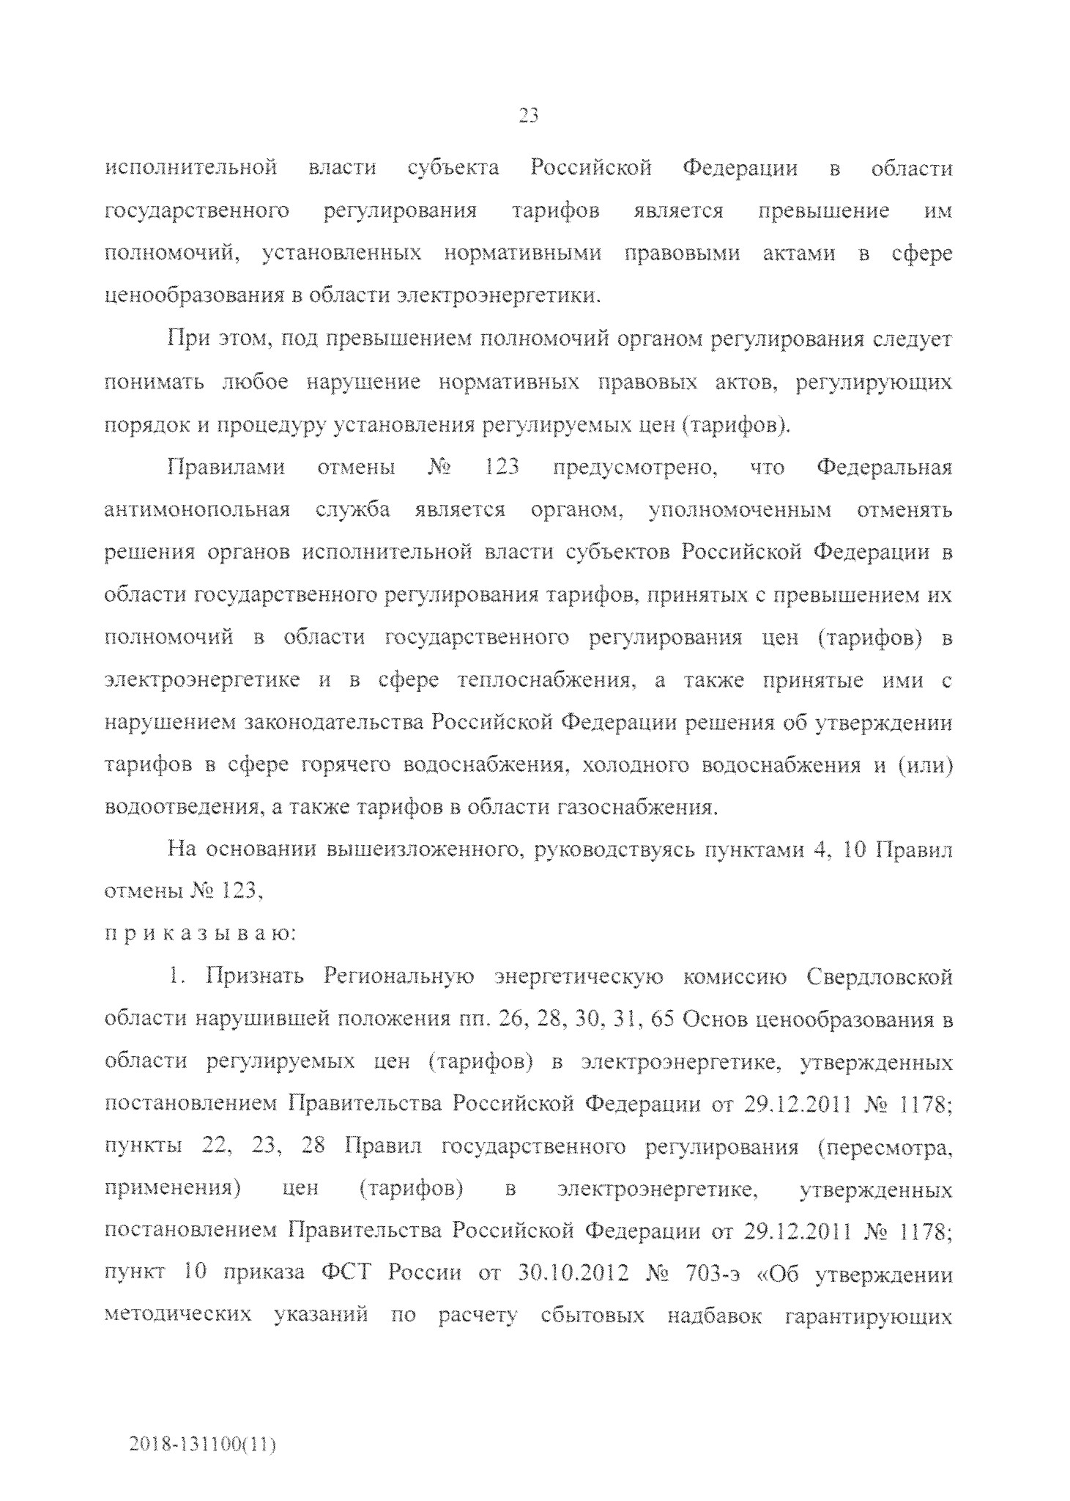
области
исполнительной
власти
субъекта
Российской
Федерации
в
государственного
тарифов
регулирования
является
превышение
им
в сфере
полномочий, установленных нормативными правовыми актами
ценообразования в области электроэнергетики.
При этом, под превышением полномочий органом регулирования следует
понимать любое нарушение нормативных правовых актов, регулирующих
порядок и процедуру установления регулируемых цен (тарифов).
Правилами
отмены
М*
123

предусмотрено,
что
Федеральная
антимонопольная
служба
отменять
является
органом,
уполномоченным
решения органов исполнительной власти субъектов Российской Федерации в
области государственного регулирования тарифов, принятых с превышением их
полномочий в области государственного регулирования цен (тарифов) в
электроэнергетике и в сфере теплоснабжения, а также принятые ими с
нарушением законодательства Российской Федерации решения об утверждении
тарифов в сфере горячего водоснабжения., холодного водоснабжения и (или)
водоотведения, а также тарифов в области газоснабжения.
На основании вышеизложенного, руководствуясь пунктами 4, 10 Правил
отмены № 123.
п р и к а з ы в а юг
1
.
Признать Региональную энергетическую комиссию Свердловской
области нарушившей положения пп. 26, 28, 30, 31, 65 Основ ценообразования в
области регулируемых цен (тарифов) в электроэнергетике, утвержденных
г,©становлением Правительства Российской Федерации от 29,12,2011 № 1178;
пункты 22, 23, 28 Правил государственного регулирования (пересмотра,
применения)
цен
(
тарифов)
в
электроэнергетике,
утвержденных
постановлением Правительства Российской Федерации от 29,1.2,2011
Ms
.1178;
пункт 10 приказа ФСТ России от 30,10,201.2
Ms
703-э «Об утверждении
методических указаний
по расчету
сбытовых
надбавок
гарантирующих
2018
-
131100
(
11
)

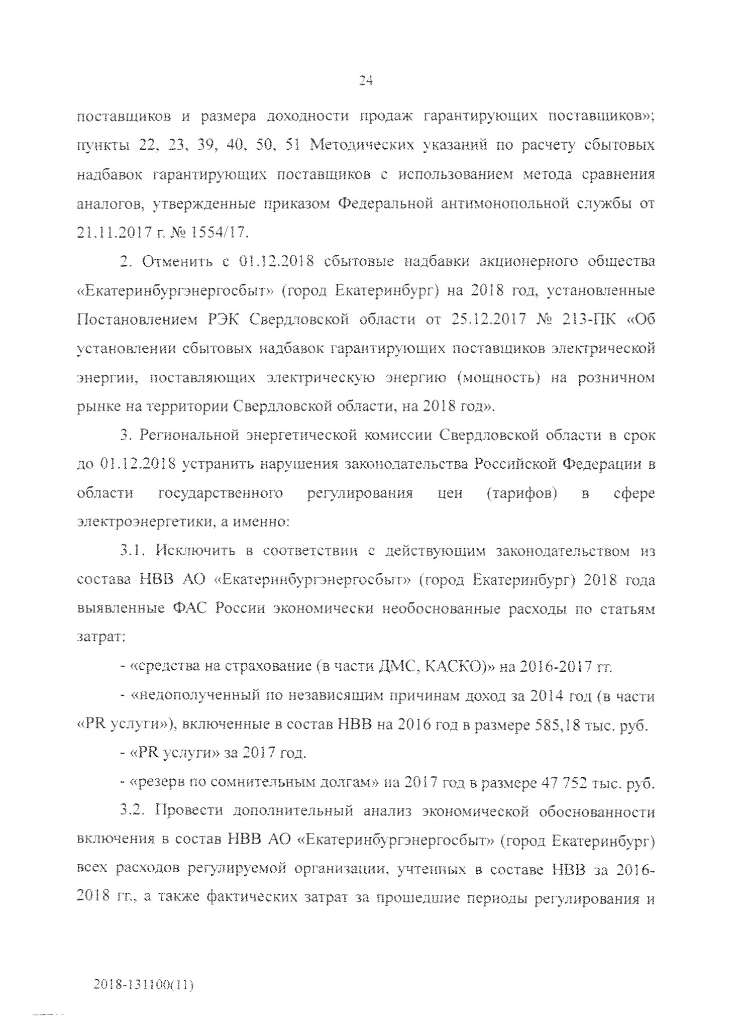
поставщиков и размера доходности продаж гарантирующих поставщиков»;
пункты 22, 23, 39, 40, 50, 51 Методических указаний по расчету сбытовых
надбавок гарантирующих поставщиков с использованием метода сравнения
аналогов, утвержденные приказом Федеральной антимонопольной службы от
21.11.2017 г.№ 1554/17
,
2
. Отменить с 01.12,2018 сбытовые надбавки акционерного общества
«Екатеринбургэнергосбыт» (город Екатеринбург) на 2018 год, установленные
Постановлением РЭК Свердловской области от 25,12.201.7 X® 213-П.К «Об
установлении сбытовых надбавок гарантирующих поставщиков электрической
энергии, поставляющих электрическую энергию (мощность) на розничном
рынке на территории Свердловской области, на 2018 год».
3
, Региональной энергетической комиссии Свердловской области в срок
до 01.12,2018 устранить нарушения законодательства Российской Федерации в
в
сфере
области
государственного
регулирования
цен
(
тарифов)
электроэнергетики, а именно:
3.1
. Исключить в соответствии с действующим законодательством из
состава НВВ АО «Екатеринбургэнергосбыт» (город Екатеринбург) 2018 года
выявленные ФАС России экономически необоснованные расходы по статьям
затрат:
-
«средства на страхование (в части ДМС, КАСКО)» на 2016-2017 гг.
-
«недополученный по независящим причинам доход за 2014 год (в части
«PR услуги»), включенные в состав НВВ на 201(5 год в размере 585,18 тыс. руб.
-
«PR услуги» за 2017 год.
-
«резерв по сомнительным долгам» на 2017 год в размере 47 752 тыс, руб,
3.2
. Провести дополнительный анализ экономической обоснованности
включения в состав НВВ АО «Екатеринбургэнергосбыт» (город Екатеринбург)
всех расходов регулируемой организации, учтенных в составе НВВ ja 2016-
2018
гг., а также фактических затрат за прошедшие периоды регулирования и
24
2018
-
131100
(
11
)

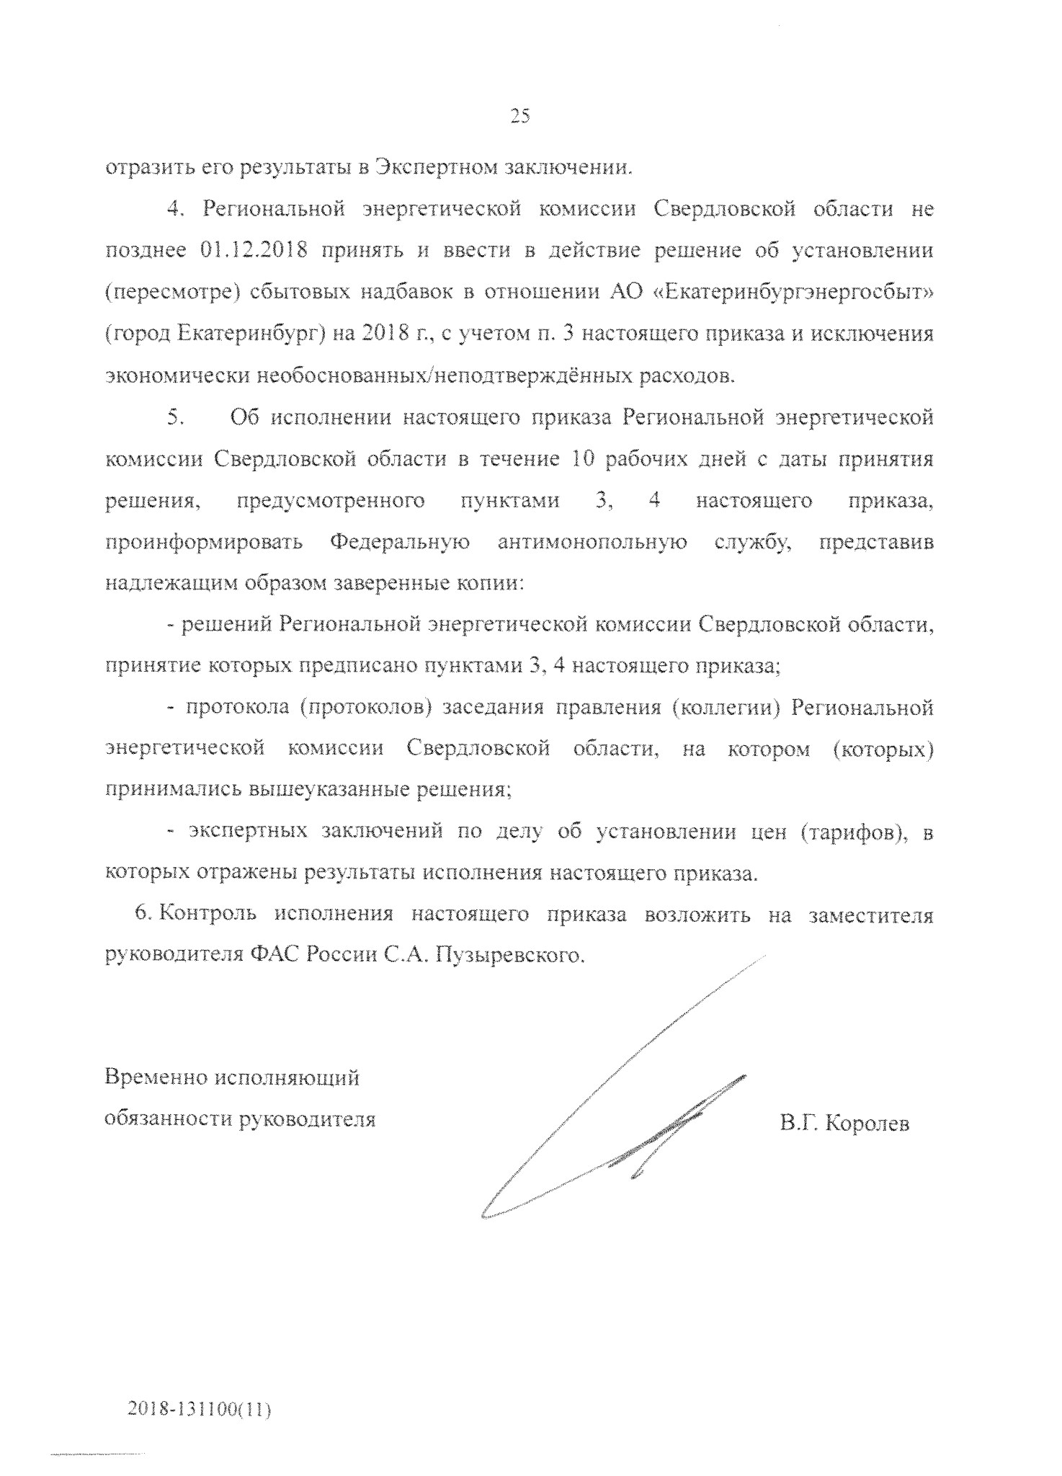
25
отразить его результаты в Экспертном заключении.
4
, Региональной энергетической комиссии Свердловской области не
позднее 01,12.2018 принять и ввести в действие решение об установлении
пересмотре) сбытовых надбавок в. отношении АО «Екатеринбургэнергосбыт»
(
(
город Екатеринбург) на 2018 г., с учетом п. 3 настоящего приказа и исключения
экономически необоснованных/неоодтверждённых расходов,
5
.
Об исполнении настоящего приказа Региональной энергетической
комиссии Свердловской области в течение 10 рабочих дней с даты принятия
решения,
предусмотренного
пунктами
3
,
4

настоящего
приказа,
службу,
представив
проинформировать
Федеральную
антимонопольную
надлежащим образом заверенные копии:
решений
-
Региональной энергетической комиссии Свердловской области,
принятие которых предписано пунктами 3, 4 настоящего приказа;
-
протокола (протоколов) заседания правления (коллегии) Региональной
энергетической
комиссии
Свердловской
области,
на котором
(
которых)
принимались вышеуказанные решения;
-
экспертных заключений по делу об установлении цен (тарифов), в
которых отражены результаты исполнения настоящего приказа.
6
.
Контроль исполнения настоящего приказа возложить на заместителя
руководителя ФАС России С.А, Пузыревского.
Временно исполняющий
обязанности руководителя
В,Г, Королев
2018
-
131100
(
11
)

